PERCEPCIÓN DE LOS PELIGROS LABORALES DEL TRABAJO EN CASA EN LOS DOCENTES DE LA INSTITUCIÓN EDUCATIVA GONZALO JIMÉNEZ DE QUESADA DE MARIQUITA, TOLIMA

Presentado por:
CLAUDIA CAROLINA CASTILLO LOZANO

Dirigido por:
DERLY ZAMORA ROMERO

Trabajo de grado para optar el título de:
PROFESIONAL EN GESTIÓN DE LA SEGURIDAD Y LA SALUD LABORAL

INSTITUCIÓN UNIVERSITARIA POLITÉCNICO GRANCOLOMBIANO
FACULTAD DE SOCIEDAD, CULTURA Y CREATIVIDAD
GESTIÓN DE LA SEGURIDAD Y LA SALUD LABORAL
BOGOTÁ
2021
Tabla de contenido
1 Introducción 9
2 Planteamiento del problema 11
3 Justificación 13
4 Objetivos 16
4.1 Objetivo general 16
4.2 Objetivos específicos 16
5 Marco teórico 17
5.1 Trabajo en casa 17
5.2 Teletrabajo 18
5.3 Peligro 19
5.3.1 Peligro biológico 20
5.3.2 Peligros físicos 21
5.3.3 Peligros químicos 22
5.3.4 Peligros psicosociales 23
5.3.5 Peligros biomecánicos 23
5.3.6 Condiciones de seguridad 24
5.3.7 Fenómenos naturales 25
5.4 Prevención de riesgos laborales 25
5.5 Normatividad legal vigente 27
5.6 Estado del arte 28
6 Diseño metodológico 34
6.1 Tipo de investigación 34
6.2 Población objeto 35
6.2.1 Criterios de inclusión 35
6.2.2 Criterios de exclusión 35
6.3 Muestra 35
6.4 Técnica 36
6.5 Presupuesto 38
6.6 Cronograma 39
6.7 Divulgación 40
7 Resultados 41
7.1 Aspectos específicos 66
8 Conclusiones 71
9 Recomendaciones 74
10 Referencias 75
11 Anexos 86
11.1 Glosario 86
11.2 Carta participación institución educativa 87
11.3 Validación instrumento 88
11.4 Formato encuesta 91

Lista de tablas
Tabla 1 Peligros 20
Tabla 2 Marco legal 27
Tabla 3 Fases de la investigación 37
Tabla 4 Presupuesto 38
Tabla 5 Cronograma proyecto de grado 39

Lista de figuras
Figura 1 Distribución por género docentes institución Gonzalo Jiménez de Quesada 41
Figura 2 Distribución por edad docentes institución Gonzalo Jiménez de Quesada 41
Figura 3 Nivel educativo docentes institución Gonzalo Jiménez de Quesada 42
Figura 4 Tiempo trabajando en la Institución Gonzalo Jiménez de Quesada 42
Figura 5 Modalidad de trabajo antes de la pandemia COVID-19 43
Figura 6 Actualmente se encuentra en la modalidad de trabajo en casa o alternancia 43
Figura 7 Tiempo trabajado en la modalidad de trabajo en casa 44
Figura 8 Frecuencia semanal en la modalidad de trabajo en casa 44
Figura 9 Dedicación diaria en la modalidad de trabajo en casa 45
Figura 10 Experiencia en la modalidad de trabajo en casa 45
Figura 11 Deseo de seguir en la modalidad de trabajo en casa 46
Figura 12 Lugar donde trabaja en la modalidad de trabajo en casa 46
Figura 13 Lugar de la casa donde trabaja en la modalidad de trabajo en casa 47
Figura 14 Dispositivos electrónicos utilizados en la modalidad de trabajo en casa 47
Figura 15 Exposición a agentes durante la jornada laboral modalidad de trabajo en casa 49
Figura 16 Orden y aseo en el puesto de trabajo durante modalidad de trabajo en casa 50
Figura 17 Posiciones adoptadas por más de dos horas en la modalidad de trabajo en casa 50
Figura 18 Realiza diariamente pausas activas en la modalidad de trabajo en casa 51
Figura 19 Partes del cuerpo con dolor o malestar debido a la modalidad de trabajo en casa 51
Figura 20 Ubicación pantalla del computador en la modalidad de trabajo en casa 52
Figura 21 Distancia de los ojos de la pantalla del computador 52
Figura 22 Tipo de silla utilizada en la modalidad de trabajo en casa 53
Figura 23 Características silla de trabajo en la modalidad de trabajo en casa 53
Figura 24 Reflejos de luz en el espacio de trabajo modalidad de trabajo en casa 54
Figura 25 Tipo de iluminación puesto de trabajo modalidad de trabajo en casa 54
Figura 26 Es suficiente la iluminación del lugar de trabajo en la modalidad de trabajo en casa 55
Figura 27 Tipo de ruido al que está expuesto en la modalidad de trabajo en casa 55
Figura 28 El ruido permite desarrollar el trabajo sin interferencias durante el trabajo en casa 56
Figura 29 Utiliza audífonos por más de una hora continua en la modalidad de trabajo en casa 56
Figura 30 Tipo de ventilación puesto de trabajo modalidad de trabajo en casa 57
Figura 31 Sensación térmica lugar de trabajo modalidad de trabajo en casa 57
Figura 32 Cómo se siente al finalizar la jornada en la modalidad de trabajo en casa 58
Figura 33 Ha tenido conflictos con superiores o compañeros durante el trabajo en casa 58
Figura 34 Ha percibido acoso laboral en la modalidad de trabajo en casa 59
Figura 35 Ha percibido acoso sexual en la modalidad de trabajo en casa 59
Figura 36 Cambios observados en la modalidad de trabajo en casa 60
Figura 37 Características jornada laboral modalidad de trabajo en casa 60
Figura 38 Comunicación con superiores y compañeros en la modalidad de trabajo en casa 61
Figura 39 Actividades laborales diarias modalidad de trabajo en casa 62
Figura 40 Consumo de servicios en la vivienda durante la modalidad de trabajo en casa 62
Figura 41 Cuenta con los equipos y capacitación necesarios para desarrollar las actividades 63

Resumen
En los lugares de trabajo existen diversos peligros que pueden afectar la salud de los trabajadores. El Instituto Colombiano de Normas Técnicas y Certificación - ICONTEC (2012) plantea una tabla de peligros que incluye los siguientes: biológico, físico, químico, psicosocial, biomecánicos, condiciones de seguridad y fenómenos naturales. La presente investigación tiene como objetivo determinar la percepción de los peligros laborales del trabajo en casa en los docentes de la Institución Educativa Gonzalo Jiménez de Quesada del municipio de Mariquita en el departamento del Tolima. Es un estudio con enfoque mixto, de tipo descriptivo y documental, que tiene como población objeto de estudio 63 docentes de primaria y bachillerato que trabajan en las 12 sedes de la Institución. La muestra está conformada por 45 docentes: 26 mujeres y 19 hombres. Los resultados de la investigación se obtuvieron mediante la aplicación de una encuesta y se observó que los peligros a los que más se exponen los docentes de esta institución durante la modalidad de trabajo en casa son psicosocial como consecuencia de las largas jornadas de trabajo y de la sobrecarga laboral; biomecánico debido a la postura mantenida; y físico por el ruido, iluminación y temperatura en el puesto de trabajo. Por el contrario, hay baja exposición a los peligros biológico, químico, condiciones de seguridad y fenómenos naturales.

Palabras claves: peligros laborales, docentes, trabajo en casa, percepción.

Abstract
In a common workplace there are different hazards that may affect workers' health. The Colombian Institute of Technical Standards and Certification (2012) proposes a table that includes various types of hazards such as biological, physical, chemical, psychosocial, biomechanical, safety hazards, and natural phenomena. The present research has the aim to determine the perception of the occupational hazards in a work at home modality in the teachers of the Gonzalo Jiménez de Quesada Institute, in the municipality of Mariquita, Tolima. This study has a mixed approach, classified as descriptive and documental type, which counted with the participation of 63 elementary and high school teachers who work in the 12 school sites of the Institution. The sample is made up of 45 teachers, being 26 women and 19 men. The research results were obtained by a survey where was possible to observe that the main occupational hazard to this population is related to the psychosocial hazard because of long working hours and work overload; biomechanical hazard due to a maintained posture and physical hazard because of the noise, illumination, and temperature in the workstation. Conversely, there is low exposure to biological and chemical hazards, safety conditions and natural phenomena.

Keywords: occupational hazards, teachers, work at home, perception.

Introducción
En los lugares de trabajo y durante la ejecución de las actividades laborales existen peligros que pueden materializarse y ocasionar accidentes y enfermedades que afectan el bienestar de los trabajadores. El Instituto Colombiano de Normas Técnicas y Certificación - ICONTEC (2012) formuló en la Guía Técnica Colombiana GTC 45 una tabla de orientación de los peligros existentes e incluye los siguientes: biológico, físico, químico, psicosocial, biomecánicos, condiciones de seguridad y fenómenos naturales; estos peligros están en mayor o menor medida según la actividad desarrollada y las condiciones del lugar de trabajo.
Debido a la situación generada por la pandemia del COVID-19 aumentó el número de docentes que realizan trabajo en casa y con ello la probabilidad de sufrir eventos laborales en el lugar de residencia o en el escogido para desarrollar las actividades laborales. La Organización Mundial de la Salud, citada por Maza et al. (2021) manifiesta que cuando se trabaja desde el hogar aumentan los riesgos laborales en la salud de los trabajadores.
Por lo anterior, se vio la necesidad de identificar la percepción de los peligros laborales de los docentes de la Institución Educativa Gonzalo Jiménez de Quesada de Mariquita, Tolima, durante la modalidad de trabajo en casa con el propósito de establecer recomendaciones que mejoren las condiciones laborales y protejan la salud de los maestros.
Este trabajo se desarrolla mediante un estudio con enfoque mixto, de tipo descriptivo y documental, que inicia con la presentación de los elementos teóricos relacionados con el trabajo en casa y los peligros laborales, se expone la normatividad legal vigente aplicable y se realiza el rastreo bibliográfico de investigaciones previas relacionadas con la investigación. Se establecen los criterios de inclusión y exclusión y se determina que la investigación se basa en el muestreo no probabilístico por conveniencia. Acto seguido se diseña un instrumento que contiene las preguntas requeridas para la identificación de los peligros según la percepción de los docentes de la institución. Consecuentemente se aplica el instrumento, se presentan los datos recopilados y se realiza el respectivo análisis. Finalmente, con la información obtenida se establecen recomendaciones para los principales peligros identificados.

Planteamiento del problema
La pandemia del COVID-19, provocada por el nuevo coronavirus SARS-CoV-2, transformó la vida de las personas a nivel mundial: produjo cambios en los hábitos de higiene, en la relación entre individuos, en la manera de estudiar y trabajar. Colombia no fue la excepción y el trabajo en casa fue una de las medidas que el gobierno estableció para darle continuidad a las actividades laborales y a la educación.
Normalmente los docentes desempeñan sus funciones dentro de las instalaciones de la institución donde laboran, pero debido a la emergencia presentada por la pandemia del COVID-19, tuvieron que buscar alternativas para desarrollar su labor, lo cual los llevo a realizar su trabajado desde casa; las personas y las instituciones no se encontraban preparadas para ello, por lo que en algunos casos se hizo sin los recursos materiales, físicos y de infraestructura adecuados, lo cual incrementa la probabilidad de exponerse a peligros y afectar el bienestar físico y mental de los trabajadores.
La modalidad de trabajo en casa tiene ventajas, sin embargo, como lo manifiesta Rodríguez (2020), también presenta desventajas como son los peligros laborales que afectan la salud de los docentes y que pueden desencadenar enfermedades laborales como trastornos musculoesqueléticos, problemas visuales, aumento del estrés laboral, de la ansiedad y la depresión.
En el lugar de trabajo y durante el desarrollo de las actividades laborales existen diferentes peligros que pueden afectar la salud del personal, por tal razón, se requiere identificarlos y establecer acciones para mitigarlos. Esta identificación de peligros es realizada al interior de las instalaciones de muchas empresas, pero ¿qué hacer cuando el trabajador debe realizar sus funciones fuera del espacio físico de la entidad como consecuencia de ocasiones excepcionales o especiales?
La Institución Educativa Gonzalo Jiménez de Quesada fue fundada en 1935, cuenta con diez sedes en la parte rural y dos en la zona urbana del municipio colombiano San Sebastián de Mariquita, al norte del departamento del Tolima. Su oferta académica va desde preescolar hasta el grado once; actualmente cuenta con 1458 estudiantes, tres directivos, un rector, dos coordinadores, cinco administrativos y 63 docentes. El presente trabajo se enfoca en los docentes de esta institución, quienes iniciaron el trabajo en casa desde el mes de marzo de 2020 cuando el Gobierno Nacional ordenó el aislamiento preventivo obligatorio.
La exposición a peligros se evidencia en los diferentes sectores económicos, y el sector educativo es uno de ellos, mediante la modalidad de trabajo en casa, los docentes se ven expuestos a múltiples factores de riesgo que pueden afectar la integridad física y mental. Con el propósito de conocer a qué peligros se han visto expuestos los docentes de la Institución Educativa Gonzalo Jiménez de Quesada durante la modalidad de trabajo en casa, se tiene en cuenta para esta investigación la percepción de los profesores de dicha institución.
Por lo anterior, se plantea la siguiente pregunta problema: ¿Cuál es la percepción que tienen los docentes de la Institución Educativa Gonzalo Jiménez de Quesada respecto a los peligros laborales en la modalidad de trabajo en casa?

Justificación
El Congreso de Colombia reguló bajo la Ley 2088 de 2021 el trabajo en casa “como una forma de prestación del servicio en situaciones ocasionales, excepcionales o especiales”, aplicable tanto para trabajadores del sector público como del sector privado.
La normatividad colombiana indica que el empleador debe verificar las condiciones del sitio de trabajo y establecer una metodología para identificar los peligros, evaluar y valorar los riesgos y establecer medidas de control con el fin de proteger la seguridad y salud de los trabajadores (Decreto 1072, 2015, p 99); esta regulación incluye también la modalidad de trabajo en casa, como se estipula en la circular 0041 de 2020 en su página 5.
Los docentes que se encuentran trabajando en casa se exponen a diferentes peligros, tanto los relativos al cumplimiento de sus funciones, como aquellos relacionados con el espacio de trabajo y las condiciones del lugar. Según el Consejo Colombiano de Seguridad (2020) los peligros de esta modalidad pueden ser biológicos, biomecánicos, psicosociales, eléctricos y locativos.
De acuerdo con la Organización Internacional del Trabajo (OIT) (2020) los principales retos del teletrabajo son los riesgos psicosociales y la ergonomía. Durante la pandemia el estrés y la preocupación han aumentado debido a las circunstancias sanitarias, sociales y económicas producto de la crisis; así como el sedentarismo, resultado de trabajar por largos periodos en la misma posición, los trastornos musculoesqueléticos (TME), la fatiga visual, la obesidad, las enfermedades cardiacas, entre otras patologías. Además, como consecuencia de las cuarentenas el cambio en la modalidad de trabajo fue repentino, muchas entidades no estaban preparadas y se realizó sin tener en cuenta las condiciones de seguridad y salud en el trabajo que velan por el bienestar de los trabajadores.
En algunos casos los muebles del hogar utilizados para el trabajo en casa no cumplen con las condiciones ergonómicos, ni los espacios tienen las características apropiadas; por tal razón, los empleadores deben identificar los peligros a los que se exponen los trabajadores durante el desarrollo de sus funciones, así como capacitar y proporcionar herramientas para ajustar o cambiar los puestos de trabajo.
Por lo anterior, se destaca la importancia de realizar el presente trabajo de investigación que tiene como propósito identificar la percepción de los peligros laborales que afectan a los docentes de la Institución Educativa Gonzalo Jiménez de Quesada durante la modalidad de trabajo en casa, para poder establecer recomendaciones que mejoren el espacio de trabajo en el hogar y aporten a su bienestar, beneficiando tanto a los docentes intervenidos como a todos aquellos que trabajen en condiciones similares.
El desarrollo de la investigación, permitirá a la institución objeto de estudio tener un insumo frente a la percepción que tienen los docentes, al momento de identificar los peligros en su lugar de trabajo (vivienda), con el fin de establecer medidas de control e intervención que permitan mejorar las condiciones del trabajo en casa, reducir la probabilidad de ocurrencia de accidentes de trabajo y enfermedades laborales, minimizar el ausentismo e incapacidades temporales por dichos eventos y en general, al mejoramiento de su Sistema de Gestión de Seguridad y Salud en el Trabajo.
Por otro lado, el desarrollo del trabajo aporta a la línea de investigación “Gestión del riesgo relacionado con la promoción de la salud y prevención de la enfermedad en contextos laborales” del programa Gestión de la Seguridad y la Salud Laboral de la Institución Universitaria Politécnico Grancolombiano. Además, la realización de la investigación permite al estudiante aplicar los contenidos cursados en diferentes asignaturas vistas a lo largo del programa académico, así como fortalecer competencias comunicativas, analíticas e identificar las necesidades de las organizaciones y establecer medidas que reduzcan los peligros y mejoren las condiciones laborales para crear espacios de trabajo seguros en la modalidad de trabajo en casa.

Objetivos

Objetivo general
Determinar la percepción de los peligros laborales del trabajo en casa en los docentes de la Institución Educativa Gonzalo Jiménez de Quesada del municipio de Mariquita, Tolima.

Objetivos específicos
- Caracterizar los docentes de la Institución Educativa Gonzalo Jiménez de Quesada del municipio de Mariquita, Tolima.
- Identificar la percepción que tienen los docentes frente a los peligros a los que se ven expuestos al desarrollar sus actividades laborales en la modalidad de trabajo en casa.
- Diseñar estrategia que permita establecer recomendaciones para la prevención de los principales peligros percibidos del trabajo en casa.

Marco teórico
El presente marco teórico se estructura a nivel disciplinar y legal, relacionando los elementos teóricos afines al trabajo en casa y los peligros laborales, la normatividad nacional vigente que lo regula e investigaciones previas relacionadas con la temática.

Trabajo en casa
En Colombia el trabajo en casa tomó fuerza debido a la situación generada por el nuevo coronavirus SARS-CoV-2. En medio de la pandemia el Congreso expidió la Ley 2088 (2021) la cual indica que el trabajo en casa es una modalidad utilizada temporalmente en “situaciones ocasionales, excepcionales o especiales que impidan que el trabajador pueda realizar sus funciones en su lugar de trabajo”, manteniendo todas las condiciones laborales pactadas (p 1). Esta ley también señala que no solo aplica para los trabajos que utilizan las Tecnologías de la Información y la Comunicación – TIC, sino en general para todos los que “no requieran la presencia física del trabajador en las instalaciones de la entidad” (Ley 2088, 2021, p. 1).
De acuerdo con informe presentado por la Organización Internacional del Trabajo (OIT), citado por Todo Noticias TN23 (2021), se estima que en América Latina antes de la pandemia por el nuevo coronavirus el 3 % de los trabajadores estaban en la modalidad de teletrabajo y en el momento más crítico de los confinamientos entre el 20 y 30 % pasaron a trabajar en casa, lo cual sirvió para preservar millones de empleos y mitigar los impactos negativos de los aislamientos.
En Colombia en el 2019 había en promedio 300.000 teletrabajadores y para mayo de 2020 entre 2 y 3 millones de personas trabajaron en casa (La República, 2020). Asimismo, antes de la pandemia del COVID-19 el 11,2 % de las empresas trabajaban virtualmente y para junio de 2020 alrededor del 98 % estaban haciendo uso de las modalidades de trabajo remoto, como son el teletrabajo, trabajo móvil y trabajo en casa (Semana, 2020). Posteriormente, con el retorno gradual a la normalidad alrededor del 47 % de los trabajadores han retomado sus funciones de manera presencial (ACIS, s.f.).

Teletrabajo
Según la Organización Internacional del Trabajo (2019) el inicio del teletrabajo se registra en los años 70 en Estados Unidos cuando se impulsó la teleconmutación en la industria de la información. Posteriormente, las TIC en conjunto con los computadores portátiles y celulares abrieron la posibilidad de que las personas trabajaran desde cualquier ubicación.
La OIT (2020) indica que el teletrabajo consiste en desarrollar las funciones por parte del trabajador desde una ubicación diferente al lugar de trabajo predeterminado, mediante el uso de las TIC y de dispositivos electrónicos personales. Lo anterior coincide con la definición de teletrabajo establecida en Colombia mediante la Ley 1221 de 2008, artículo 2:
Es una forma de organización laboral, que consiste en el desempeño de actividades remuneradas o prestación de servicios a terceros utilizando como soporte las tecnologías de la información y la comunicación – TIC para el contacto entre el trabajador y la empresa, sin requerirse la presencia física del trabajador en un sitio específico de trabajo. (Congreso de la República, 2008)
Adicionalmente, la Ley 1221 de 2008 establece tres modalidades de teletrabajo: 1) autónomos: cuando la actividad laboral se desarrolla siempre fuera de la empresa en un lugar establecido y acuden ocasionalmente a la oficina; 2) móviles: cuando no hay un lugar establecido y se hace uso de las TIC; 3) suplementarios: cuando se trabaja unos días en el lugar establecido y otros en la oficina.
Según estudio realizado por la Corporación Colombia Digital (2018), en Colombia ha aumentado el número de empresas que han implementado el teletrabajo, así como la cantidad de trabajadores en esta modalidad, pasando de 4.292 empresas en 2012 a 12.912 en 2018 y de 31.553 teletrabajadores en 2012 a 122.278 en 2018. También se evidenció que las ciudades con más teletrabajadores durante el 2018 fueron Bogotá, Medellín, Cali, Bucaramanga y Barranquilla.
El teletrabajo trae consigo beneficios para los trabajadores como la reducción en los tiempos de desplazamiento y en los gastos relacionados con el trabajo; para los empleadores en la reducción de gastos operacionales, disminución del ausentismo y en la contratación de una fuerza de trabajo más productiva y motivada; y para los gobiernos en la disminución de la contaminación ambiental y de la congestión vehicular (OIT, 2016). Sin embargo, el teletrabajo aún no se ha posicionado como una práctica generalizada debido a factores humanos, como la necesidad de interactuar cara a cara con los demás o la dificultad de establecer límites entre la vida laboral y familiar, y a otros factores sociales y organizacionales.
Se puede concluir que el teletrabajo es una modalidad permanente mientras que el trabajo en casa es una medida excepcional y temporal (Hawkins y Amado, 2021).

Peligro
Según lo establecido en el Decreto 1072 de 2015 peligro es: “Fuente, situación o acto con potencial de causar daño en la salud de los trabajadores, en los equipos o en las instalaciones” (p. 96). En los espacios de trabajo pueden existir peligros que generan efectos en la salud de los trabajadores que se exponen a ellos. La Guía Técnica Colombiana GTC-45 (2012) relaciona siete peligros en el anexo A, los cuales se presentan en la tabla 1:

Tabla 1
Peligros
Fuente: Guía Técnica Colombiana GTC-45 (2012)

Peligro biológico
El peligro biológico según Herrera et al. (2016) corresponde a seres vivos de origen animal o vegetal y a las sustancias derivadas de ellos, que se encuentran presentes en los lugares de trabajo y que pueden generar efectos negativos en las personas expuestas. De acuerdo con Uribe et al. (2020), cuando un agente biológico ingresa al organismo puede producir enfermedades infectocontagiosas, alergias, intoxicaciones u otros efectos en la salud.
El Ministerio del Trabajo (2018) indica que la exposición a agentes biológicos puede ser intencional y no intencional. En el primer caso se presenta cuando en la actividad laboral se manipulan dichos agentes, como en las profesiones de ciencias de la salud, agropecuarias y biológicas; y la exposición incidental es cuando no hace parte del propósito principal del trabajo, presentándose transmisión de una persona a otra, a través de un alimento, un animal, un hongo o un parásito. Los agentes biológicos pueden transmitirse vía área o respiratoria, vía dérmica, vía oral o digestiva y vía parental. Algunos de los elementos de protección personal para controlar la exposición a estos agentes son guantes, bata, mascarilla, protección de ojos, nariz y boca.

Peligros físicos
Flórez et al. (2013) manifiestan que los peligros físicos comprenden “los factores ambientales y las propiedades físicas de los cuerpos, como el ruido, la iluminación, la radiación ionizante y no ionizante, las temperaturas extremas y la vibración”, los cuales intervienen en tejidos y órganos del cuerpo de la persona expuesta y pueden afectar la salud, según la intensidad y el tiempo de exposición a éstos. El Consejo Colombiano de Seguridad (s.f.) indica que todos los peligros físicos pueden ser cuantificables a través de diferentes métodos y existen valores legales de referencia que señalan los rangos seguros de exposición.
Para Amable et al. (2017) el ruido es “un sonido desagradable y molesto, por niveles no necesariamente altos que son potencialmente nocivos para el aparato auditivo y el bienestar psíquico”. De acuerdo con la Universidad Complutense de Madrid (2015) la exposición a altos niveles de ruido puede producir pérdida gradual y progresiva de la capacidad auditiva, generar efectos en el comportamiento y bajo rendimiento laboral.
La iluminación, según Flórez et al. (2013), es un factor ambiental que facilita la visualización de las cosas. Existen dos fuentes básicas, la natural, proporcionada por el sol, y la artificial, proveniente de fuentes artificiales como las lámparas. Una iluminación deficiente puede provocar fatiga visual y mental, trastornos visuales y deslumbramientos.
De acuerdo con Águila (s.f.) la vibración es “el movimiento oscilante de una partícula alrededor de un punto fijo”. En el cuerpo humano sucede cuando se transmite ese movimiento a alguna parte del cuerpo. Según Universidad Complutense de Madrid (2015) dependiendo la frecuencia e intensidad, la vibración puede provocar alteraciones vasculares, neurológicas y osteoarticulares.
La temperatura para Connor (2020) es una medida comparativa objetiva de calor o frío. En condiciones normales el cuerpo mantiene una temperatura entre 36,1º y 37,2º. Cuando la persona es sometida temperaturas extremas altas o bajas, puede sufrir daños en la salud como estrés por golpe de calor, convulsiones, agotamiento por calor, hipotermia, disminución del ritmo cardiaco, rigidez muscular e incluso la muerte.
Connor (2020) manifiesta que la radiación “es energía que proviene de una fuente y viaja a través de algún material o por el espacio”. Existen dos tipos: ionizante y no ionizante; tienen características generales como que no se escuchan, no se ven, no se perciben, no tienen olor ni sabor; sin embargo, el contacto puede afectar la salud de la persona expuesta, por lo que se requiere una protección adecuada según el tipo de radiación y el tiempo de exposición.

Peligros químicos
Para Ondarse (2021) el peligro químico hace referencia al “daño a la salud causado por la exposición no controlada a agentes químicos de diversa naturaleza”. Los productos químicos tienen diferentes grados de peligrosidad que dependen de sus componentes, de la concentración, de la interacción con otras sustancias, del tiempo y vía de exposición, lo cual puede producir lesiones, accidentes, enfermedades e incluso la muerte. Además de los efectos que pueden tener en la seguridad y salud de las personas, las sustancias químicas pueden afectar también al medio ambiente y las infraestructuras. El Consejo Colombiano de Seguridad (s.f.) indica que las principales vías de exposición a las sustancias químicas se dan a través del aparato respiratorio, de la piel y de las mucosas.

Peligros psicosociales
La Agencia Europea de Seguridad y Salud en el Trabajo, citada por Gracia (s.f.) define los peligros psicosociales como “aspectos del diseño, organización y dirección del trabajo y de su entorno social que pueden causar daños psíquicos, sociales o físicos en la salud de los trabajadores”.
Según el Consejo Colombiano de Seguridad (s.f.) los peligros psicosociales se relacionan con factores extralaborales, intralaborales e individuales. Además, el Instituto Sindical de Trabajo, Ambiente y Salud (s.f.) manifiesta que estos peligros pueden generar a largo plazo enfermedades “cardiovasculares, respiratorias, inmunitarias, gastrointestinales, dermatológicas, endocrinológicas, musculoesqueléticas y mentales” y sostiene que la mala organización en las empresas y el ambiente de trabajo son los generadores de estrés laboral, acoso y malestar físico en los trabajadores. Los factores de riesgo psicosocial pueden prevenirse o contrarrestarse, por lo cual, se requiere identificar y evaluar las características de la organización y así controlar y modificar los factores que generan estos riesgos.

Peligros biomecánicos
Para Téllez y Gaviria (2013) los peligros biomecánicos son aquellos elementos de la tarea o actividad que pueden producir una lesión en la persona expuesta y los clasifican en: “postura prolongada, inadecuada, mantenida, forzada, antigravitacional; movimiento repetitivo, esfuerzo y manipulación manual de cargas”.
De acuerdo con la Fundación Universitaria Claretiana (s.f.) algunas de las lesiones más frecuentes por peligros biomecánicos son: “tendinitis. tenosinotivits, epicondilitis, síndrome del túnel carpiano, síndrome cervical por tensión, dedo en gatillo, ganglión, bursitis, hernia y lumbalgia”. Para su prevención la Fundación Universitaria Claretiana recomienda que haya rotación en los puestos de trabajo o cambios de tarea, realizar pausas activas, revisar el diseño ergonómico del puesto de trabajo y de las herramientas manuales, utilizar ayudas mecánicas, alternar las posturas, entre otros.

Condiciones de seguridad
Según Rodríguez (2014) son las condiciones materiales del lugar y del equipo de trabajo que pueden ocasionar accidentes de trabajo. De acuerdo con Jaimes y Aragón (2018) el factor de riesgo mecánico se derivada de la utilización de máquinas, herramientas y equipos que pueden ocasionar cortes, punciones, contusiones, atrapamiento, aplastamiento, entre otros. Algunos factores que pueden incidir en que se presenten accidentes por riesgos mecánicos son la utilización de equipos o maquinaria en mal estado, la falta de capacitación, el no uso de elementos de protección y desorden en el lugar de trabajo.
En cuanto al factor de riesgo eléctrico, Henao (2014) manifiesta que se relaciona con los sistemas eléctricos de las máquinas o equipos con capacidad de ocasionar lesiones en las personas y daños en los bienes. Este peligro comprende la corriente continua y alterna, la tensión baja y alta, y la electricidad estática.
Para Puentes y Tamayo (2018) el factor de riesgo locativo corresponde a las condiciones del lugar de trabajo que al estar en circunstancias no adecuadas pueden ocasionar incidentes y accidentes de trabajo, dentro de lo cual se incluyen las condiciones de orden y aseo, la señalización, el estado de pisos, techos, paredes, puertas, entre otros.

Fenómenos naturales
De acuerdo con la Organización Meteorológica Mundial (s.f.) los peligros naturales son “fenómenos meteorológicos y climáticos severos y extremos” que pueden afectar a las personas y su entorno. Para De la Cruz (2017) los riesgos naturales son la probabilidad de que una persona o población se vea afectada por un fenómeno natural, como terremoto, inundación, incendio, sequia, volcán, huracán, ciclón o tsunami. Estos riesgos pueden ocasionar o aumentar las enfermedades infecciosas, provocar lesiones o muertes y afectar el comportamiento de la sociedad.

Prevención de riesgos laborales
De acuerdo con ISOTools (2015) los riesgos laborales son “los peligros existentes en las tareas y en el entorno laboral, susceptibles de originar incidentes, accidentes y enfermedades laborales”, e indica que la prevención de riesgos laborales son las estrategias y actividades que se establecen para identificar las situaciones de riesgo con el propósito de implementar medidas para eliminarlas o minimizar sus efectos en la salud de los trabajadores.
Según la Organización Mundial de la Salud (OMS) citada por Orjuela (2018) la prevención tiene tres niveles: la prevención primaria que consiste en establecer acciones antes de que haya una afectación en la salud, es decir, actuar antes de que los peligros se conviertan en riesgos; la prevención secundaria, la cual se realiza tras la presentación de un daño en la salud bajo un diagnóstico oportuno de la enfermedad; y la prevención terciaria que se establece cuando hay una enfermedad y se formulan acciones para el tratamiento y así recuperar o rehabilitar el estado de salud.
En la prevención de los riesgos laborales se requiere la participación de los empleados, el compromiso de los directivos de la empresa y del área de seguridad y salud en el trabajo, así como el respaldo del Gobierno con la formulación de políticas nacionales.
El Ministerio de Trabajo, Empleo y Seguridad Social (2014) manifiesta que las estrategias que se deben formular en la prevención son: “identificar y evaluar los riesgos, aplicar medidas para controlarlos, revisar la eficacia de las medidas y revisar periódicamente las condiciones del trabajo para determinar nuevas medidas”.
La Federación de Sindicatos Independientes de Enseñanza (2015) sostiene que algunos de los riesgos laborales que afectan al sector docente son: atrapamiento entre objetos como archivadores, falta o exceso de iluminación en los salones de clases, mala condición de temperatura, reflejos en aula, exposición a ruido continuo, exposición a virus y bacterias, mal clima labora, estrés, acoso, fatiga mental y síndrome de Burnout. Adicional a estos riesgos, Caldas (2017) manifiesta que los docentes también se exponen a riesgos ergonómicos que producen trastornos musculoesqueléticos como el dorso lumbar; al acoso psicológico y patologías de la voz como disfonías, nódulos y pólipos en las cuerdas vocales.
Rodelgo (2018) manifiesta que además hay riesgos específicos según las tareas que desarrollan los docentes; por ejemplo, quienes trabajan con niños pequeños se encuentran más expuestos a agentes biológicos por fluidos corporales, sobreesfuerzos musculoesqueléticos y posturas forzadas. Los profesores de educación física se encuentran más expuestos a fatiga física y lesiones por sobrecarga muscular y los profesores de laboratorio se exponen más a los peligros químicos y a condiciones de seguridad.

Normatividad legal vigente
A continuación, se relaciona la normatividad colombiana más relevante en materia de trabajo en casa, teletrabajo y peligros laborales:
Tabla 2
Marco legal
Normatividad | Artículo(s) | Contenido
Resolución 2400 de 1979.  “Por la cual se establecen algunas disposiciones sobre vivienda, higiene y seguridad en los establecimientos de trabajo”. | Título I, capítulo II y III.  Título III, todos los capítulos | Establece las obligaciones de los empleadores y de los trabajadores en los espacios de trabajo para mantener la salud de los trabajadores.  Establece normas generales sobre riesgos físicos, químicos y biológicos en el trabajo.
Ley 1221 de 2008.  “Por la cual se establecen normas para promover y regular el Teletrabajo y se dictan otras disposiciones”. | Aplica toda la norma | Define teletrabajo, las garantías para los teletrabajadores y su respectivo registro.
Decreto 884 de 2012.  “Por medio del cual se reglamenta la Ley 1221 de 2008 y se dictan otras disposiciones”. | Aplica toda la norma | Establece los aspectos laborales del teletrabajo y el componente tecnológico.
Decreto 1072 de 2015.  “Por medio del cual se expide el Decreto Único Reglamentario del Sector Trabajo” | Libro 2, parte 2, título 1, capítulo 5: Teletrabajo.  Libro 2, parte 2, título 4, capítulo 6: Sistema de gestión de la seguridad y salud en el trabajo. | Define teletrabajo, teletrabajador y lo relacionado con la vinculación laboral  Determina que el empleador debe aplicar una metodología para la identificación de peligros, evaluación y valoración de los riesgos, con el fin de intervenirlos y establecer los controles necesarios. (Decreto 1072, 2015)
Circular 0021 de 2020.  “Medidas de protección al empleo con ocasión de la fase de contención de COVID-19 y de la declaración de emergencia sanitaria”. | Aplica toda la norma | Emite medidas de protección al empleo con ocasión del COVID-19 y expone las definiciones de trabajo en casa, teletrabajo, entre otras.
Circular 0041 de 2020.  “Lineamientos respecto del trabajo en casa”. | Aplica toda la norma | Emite lineamientos sobre el trabajo en casa y los riesgos laborales.
Ley 2088 de 2021.  “Por la cual se regula el trabajo en casa y se dictan otras disposiciones” | Aplica toda la norma | Define trabajo en casa, las garantías, los criterios aplicables, la jornada laboral y los procedimientos para la implementación.
Fuente: Elaboración propia.

Estado del arte
A nivel internacional se evidencian estudios realizados en Perú, Ecuador, Argentina y España, relacionados con el teletrabajo y los riesgos psicosociales, el estrés y el estilo de vida en docentes, los riesgos ergonómicos en el teletrabajo, la prevalencia de trastornos musculoesqueléticos, el teletrabajo y las enfermedades ocupacionales, las condiciones laborales de los docentes durante el trabajo en casa y la incidencia del teletrabajo en los docentes. A continuación, se relacionan las investigaciones encontradas.
Porro y Reynel (2021) investigaron la relación entre el estrés y el estilo de vida de docentes en Lima, Perú durante el teletrabajo y encontraron que de 217 docentes que participaron en el estudio, el 78,4 % indicó que ha presentado algún grado de estrés, con lo cual los investigadores concluyen que “hay una correlación inversa entre el estrés y los estilos de vida en los docentes”.
Por otro lado, Molina (2021) realizó en Ecuador el trabajo titulado “el teletrabajo y los riesgos psicosociales en la salud de los trabajadores” en el cual manifiesta que los estudios relacionados con esta temática son escasos; asimismo, observó que en las mujeres hay mayor riesgo psicosocial, que para ambos géneros aumentó la carga laboral y el estrés, y evidenció falencias en la normatividad de muchos países respecto a los riesgos laborales en el teletrabajo.
El aumento de la carga laboral y horaria durante el trabajo en casa también fue evidenciado en la investigación realizada en Ecuador por Landucci (2020), la cual contó con la participación de 42 profesoras de primaria de Guayaquil, Ecuador, quienes además manifestaron que a lo laboral se les juntaban las tareas domésticas y familiares.
Rojas (2020) halló en su investigación hecha en Perú que los principales riesgos ergonómicos en el teletrabajo son las posturas forzadas y los movimientos repetitivos. Por otro lado, Benites et al. (2021) identificaron también en Perú que las condiciones ergonómicas del espacio laboral de los docentes en el trabajo remoto tienen relación con las condiciones ambientales, como la iluminación, la temperatura y el ruido, debido a que cuando no están dentro de los parámetros establecidos pueden generar fatiga visual, pérdida auditiva, bajo rendimiento y poca concentración, afectando la salud y el desempeño. Asimismo, evidenciaron la presencia de desórdenes musculoesqueléticos principalmente en muñecas, cuello, antebrazos y tronco. Por último, hallaron que una larga jornada laboral, la presión y exigencia laboral pueden agravar los desórdenes antes mencionados.
Vallejo (2020) realizó una evaluación ergonómica a docentes en teletrabajo de una universidad en Quevedo, Ecuador y encontró que los docentes se han visto expuestos a riesgos ergonómicos debido a que las condiciones de sus puestos de trabajo en el hogar no son favorables, observando que las partes del cuerpo más afectadas son el cuello, la espalda baja y alta.
Morán (2021) analizó los riesgos ergonómicos y las condiciones ambientales del área laboral durante el teletrabajo en docentes de una universidad en Guayaquil, Ecuador, y encontró que la exposición al riesgo ergonómico es alta por el tiempo dedicado a las actividades, lo cual puede ocasionar futuras enfermedades como dolor en la región dorsal, cervicalgia, cifosis, tortícolis, epicondilitis, estrés, síndrome del ojo seco, cefaleas, entre otras.
García y Sánchez (2020) estudiaron la prevalencia de trastornos musculoesqueléticos en 110 docentes universitarios del Perú durante el teletrabajo y encontraron que la mayor frecuencia se presenta en la columna dorso lumbar y en el cuello; en menor porcentaje en el hombro, muñeca-mano y en el codo-antebrazo, trastornos que están relacionados a factores ergonómicos como posturas prolongadas y largas jornadas laborales.
Ayala (2021) evaluó el dolor musculoesquelético y la calidad de vida en 67 docentes en teletrabajo en dos instituciones educativas de Tulcán, Ecuador, encontrando que esta población indica que las zonas más afectadas son el cuello y la zona dorso lumbar. Además, en cuanto a calidad de vida el mejor puntaje lo obtuvo la función física y el menor la vitalidad.
Rodríguez (2020) basó su investigación en la verificación de información científica relacionada con el teletrabajo y las enfermedades ocupacionales y encontró que, así como el teletrabajo ofrece beneficios también presenta desventajas, como la exposición a riesgos ergonómicos y psicosociales que pueden desencadenar en trastornos musculoesqueléticos o enfermedades mentales.
Maza et al. (2021) analizaron el riesgo de la salud ocupacional en el teletrabajo docente, teniendo como población de estudio 76 docentes de una universidad de Manabí, Ecuador, y encontraron que los docentes perciben que en teletrabajo trabajan más; manifiestan fatiga laboral tanto mental como física y la mayoría relaciona haber presentado molestias en zonas como el cuello, hombros y espalda dorso lumbar.
Becher (2020) investigó las condiciones laborales y la percepción sobre el trabajo docente virtual en Bahía Blanca, Argentina, encontrando un crecimiento en la exigencia laboral y en las horas trabajadas diariamente. Además, evidenció que en el trabajo en casa las tareas domésticas y laborales se mezclan y la desconexión laboral es menor, lo cual puede generar cansancio, estrés y otros problemas de salud.
La Federación de Enseñanza de USO (2020) realizó una encuesta sobre la incidencia del teletrabajo a más de 3000 docentes españoles, encontrando que más del 65 % de los participantes manifestaron que la jornada laboral ha aumentado en más de dos horas diarias desde que están trabajando en casa, incluso han tenido que trabajar los días festivos y además, deben convinar el trabajo con las labores del hogar, lo cual ha afectado su salud. El 32 % de los docentes manifestó que la empresa no ha brindado medidas preventivas para cuidar su salud, reducir la ansiedad y el estrés. Por último, los problemas de salud más habitulaes que evidenciaron son dolores musculares, insomnio, cefalea, ansiedad, irritabilidad, estrés, entre otros.
A nivel nacional se evidencian estudios realizados en Bogotá, Villavicencio, Magdalena y Quindío, en los cuales se ha investigado el impacto psicosocial del trabajo en casa en docentes, los factores de riesgo psicosocial, la incidencia del teletrabajo en los riesgos laborales y riesgos para la salud de los docentes y la percepción del riesgo ambiental. A su vez, se han propuesto programas de prevención de riesgos ergonómicos para docentes que trabajan en casa y prevención de riesgos laborales en el teletrabajo. A continuación, se relacionan las investigaciones encontradas.
Chaparro et al. (2021) realizaron una investigación a docentes de una institución ubicada en Bogotá, Colombia y encontraron que el trabajo en casa redujo la brecha entre los riesgos intralaborales y los extralaborales y que los docentes no tenían factores de protección para contrarrestar la exposición.
Sotelo et al. (2020) investigaron sobre el impacto psicosocial en 410 trabajadores de dos colegios públicos de Bogotá y encontraron que el cambio de la enseñanza presencial a la virtual generó estrés en algunos docentes, debido a la modificación de metodologías académicas y herramientas de trabajo. Además, observaron que hay profesores con extenuantes actividades y horarios, lo cual repercute en la salud mental.
Alvarado y Múnera (2021) diseñaron un programa de prevención de riesgos ergonómicos para los docentes que trabajan en casa, con base en la información obtenida de una investigación aplicada a 15 profesores de una institución educativa en Magdalena, Colombia. Las actividades del programa están enfocadas a la reducción de patologías como escoliosis, cifosis, lordosis y túnel carpiano que son las que más se pueden presentar en la población intervenida.
Burgos et al. (2016) investigaron el teletrabajo y su incidencia en los riesgos laborales y encontraron que calificar un accidente de trabajo durante la modalidad de teletrabajo puede no ser facil debido a que se genera la discusión si realmente es laboral o si puede ser doméstico; por lo anterior, se presume que es laboral si ocurre durante la jornada de trabajo y se debe probar la relación entre el accidente y la actividad desarrollada por el trabajador. Para el caso de enfermedades, se debe demostrar la relación entre los implementos utilizados en el desarrollo de la actividad laboral y la enfermedad y revisar la lista de enfermedades laborales definidas por el gobierno.
Leal (2020) expuso los riesgos para la salud del maestro durante el trabajo en casa, dentro de los cuales indica que hay dificultad para finalizar la jornada laboral, afectando el tiempo de descanso y para compartir en familia, lo que posteriormente perturba la salud mental. También manifiesta que es común que los trabajadores presenten dolores cervicales, lumbares, en hombros, muñecas y dedos, relacionados con la ergonomía de los puestos de trabajo.
Castañeda (2020) investigó la percepción del riesgo ambiental en 339 docentes de una universidad colombiana durante el trabajo en casa y halló que las principales molestias en esta población son las fuentes de luz, naturales o artificiales, que generan deslumbramientos y el ruido en el espacio de trabajo.
Orjuela (2018) realizó un manual educativo sobre la prevención de riesgos laborales en el teletrabajo basado en una revisión bibliográfica y la entrevista a diez teletrabajadores en Bogotá. En su investigación encontró que los principales riesgos que relacionan los trabajadores son psicosociales (estrés), biomecánicos (enfermedades osteomusculares como tendinitis y dolores lumbares) y de seguridad (condiciones de instalaciones eléctricas). Por último, la autora manifiesta que según la revisión realizada no hay una forma estándar para medir la incidencia que tiene el teletrabajo en los accidentes de trabajo y enfermedades laborales.
A nivel local no se han evidenciado estudios que permitan conocer la exposición o percepción a los peligros laborales en la modalidad de teletrabajo o trabajo en casa en docentes de colegios, lo cual permite que la investigación realizada sea un referente sobre el tema, buscando establecer estrategias que permitan mejorar las condiciones de trabajo de los docentes en la ciudad.

Diseño metodológico

Tipo de investigación
El presente trabajo de investigación tiene un enfoque mixto, de tipo descriptivo y documental. Cedeño (2012) indica que el método mixto integra las fortalezas de los métodos cuantitativo y cualitativo con el propósito de abarcar de forma más amplia y completa el fenómeno en estudio, realizando una mejor exploración de los datos y datos más robustos y variados. Esta investigación se ejecuta mediante fases secuenciales y está precedida por la recolección de datos mediante la aplicación de una encuesta, los cuales posteriormente son observados y analizados estadísticamente con el propósito de describir y explicar la situación en estudio.
La investigación descriptiva según Guevara et al. (2020) describe mediante criterios sistemáticos características fundamentales de fenómenos y suministra información que puede ser comparable. En este trabajo investigativo se tienen en cuenta la tabla de peligros que presenta la Guía Técnica Colombiana GTC 45, la cual refiere los peligros biológicos, físico, químico, psicosocial, biomecánicos, condiciones de seguridad y fenómenos naturales; a su vez, se recopila información de las condiciones de trabajo de los docentes y se identifican los factores de riesgo a los que se encuentran expuestos al realizar las actividades en la modalidad de trabajo en casa.
Finalmente, de acuerdo con Gómez (2011) la investigación documental consiste en recopilar información de fuentes documentales relacionada con el objeto de estudio con el propósito de descubrir qué dicen diversos autores sobre el tema investigado. Dentro de la presente investigación se realiza la revisión de diferentes fuentes bibliográficas que permiten recopilar información sobre los peligros laborales en el trabajo en casa, los cuales pueden ocasionar eventos como accidentes de trabajo y enfermedades laborales.

Población objeto
La población objeto del presente estudio está conformada por 38 mujeres y 25 hombres que trabajan como docentes de primaria y bachillerato en las 12 sedes de la Institución Educativa Gonzalo Jiménez de Quesada, de las cuales dos se encuentra ubicadas en la zona urbana y diez en la zona rural del municipio de Mariquita, en el departamento del Tolima y son: sede Pueblo Nuevo, Las Lomas, Guacas San Vicente, San Andrés, Borde de Medina, Pedregal, Flor Azul, La Mesa, Mal Paso Alto, Quebrada Honda, Santa Lucía y sede principal.

Criterios de inclusión
Todos los docentes que se encuentren vinculados laboralmente a la institución en el momento de la aplicación de la encuesta, que se encuentren realizando sus actividades laborales en la modalidad de trabajo en casa o teletrabajo debido a las medidas impuestas por la pandemia del COVID-19 y que accedan a participar voluntariamente en la encuesta.

Criterios de exclusión
Los docentes que se encuentren en vacaciones o incapacitados al momento de la aplicación de la encuesta, así como aquellos que no acepten participar voluntariamente en la misma.

Muestra
Esta investigación se basa en el muestreo no probabilístico por conveniencia. Según Ochoa (2015) el muestro no probabilístico se presenta cuando “se desconoce la probabilidad de que cada individuo de la población sea seleccionado para la muestra”. Adicionalmente, Ochoa manifiesta que el muestreo por conveniencia consiste en que la muestra de la población que se selecciona no se hace bajo criterios estadísticos sino porque es accesible, es decir, están disponibles y pertenecen a la población de interés.
La encuesta se organizó en los formularios de Google y se envió el enlace de acceso al rector de la Institución quien lo reenvió a los 63 docentes y brindó espacios durante la jornada laboral para la realización. Se estableció un tiempo de 8 días para la realización de la encuesta y se logró la participación de 45 docentes, los faltantes no aceptaron participar voluntariamente.

Técnica
Para el presente proyecto de investigación se diseña el instrumento denominado “Encuesta de identificación de condiciones de trabajo en la modalidad de trabajo en casa”, el cual está compuesto por un total de 42 preguntas, donde las primeras 15 están relacionadas con la caracterización de la población en estudio y a partir de la pregunta 16 se relacionan con los diferentes peligros (biológico, físico, químico, psicosocial, biomecánico, condiciones de seguridad y fenómenos naturales) que pueden existir en el lugar de trabajo durante la modalidad de trabajo en casa. Las preguntas se formularon teniendo en cuenta el objetivo de la investigación que consiste en determinar la percepción de los peligros laborales del trabajo en casa en los docentes de la Institución Educativa Gonzalo Jiménez de Quesada de Mariquita, departamento del Tolima.
El cuestionario fue validado por dos expertas disciplinares: la profesora Sandra Catalina Mayorga, docente de la Corporación Universitaria Minuto de Dios, profesional en Ingeniería Química y Magister en Prevención de Riesgos Laborales, quien realizó observaciones frente al instrumento, solicitó incluir una opción adicional de respuesta en la pregunta 4 relacionada con el tiempo trabajando en la institución, incluir la definición de acoso laboral y sexual para contextualizar al encuestado y sugirió algunas preguntas adicionales para conocer más aspectos de los encuestados. Por otro lado, la profesora Claudia Milena Ospina López, docente del Politécnico Grancolombiano, licenciada en Biología y especialista en Gerencia de la Seguridad y Salud en el Trabajo, solicitó modificar la pregunta 6 por su parecido con la 7. Se realizaron los ajustes correspondientes y las profesoras manifestaron que la encuesta era aplicable (ver anexo 11.3).
Posteriormente, la encuesta fue cargada en la herramienta Formularios de Google, se envió al rector de la Institución Educativa Gonzalo Jiménez de Quesada de Mariquita quien la compartió con los docentes de la institución para el respectivo diligenciamiento.
La información recopilada es utilizada con fines académicos, respetando la privacidad e integridad de los participantes. De acuerdo con lo establecido en la Ley 1581 de 2012 y en el Decreto 1377 de 2013, los datos solicitados en la encuesta tienen como finalidad propender por la salud y bienestar de los trabajadores de la Institución Educativa Gonzalo Jiménez de Quesada de Mariquita.
Para el desarrollo de este trabajo se establecieron las siguientes fases (ver tabla 3) las cuales permiten dar cumplimiento a los objetivos planteados.
Tabla 3
Fases de la investigación
Fases | Metodología | Resultados
Fase 1: Rastreo documental | Se realiza rastreo bibliográfico en diferentes bases de datos abordando aspectos relevantes dentro de la investigación como el estrés y el estilo de vida en docentes durante el teletrabajo; el teletrabajo y los riesgos psicosociales; los riesgos ergonómicos en el teletrabajo; la prevalencia de trastornos musculoesqueléticos en docentes en teletrabajo; el teletrabajo y las enfermedades ocupacionales; percepciones sobre el trabajo docente virtual; la incidencia del teletrabajo en docentes, entre otros. | Estructuración del marco teórico y el estado del arte
Fase 2: Diseño del instrumento | Se diseña el instrumento, se solicita la validación y posteriormente se realiza la aplicación de este, el cual se organizó en la herramienta Formularios de Google y se envió a través de correo electrónico al rector de la institución, quien posteriormente lo reenvió a los docentes. | Se obtiene el instrumento llamado “Encuesta de identificación de condiciones de trabajo en la modalidad de trabajo en casa” que permitió caracterizar los docentes y las condiciones de sus puestos de trabajo durante la modalidad de trabajo en casa.
Fase 3: Análisis de Información y resultados | Una vez aplicado el instrumento de recolección de datos, se realiza el análisis de la información y se grafican de los datos. | Consolidación de los resultados, identificando los peligros y las condiciones de los puestos de trabajo de los docentes durante la modalidad de trabajo en casa.
Fase 4: Diseño de estrategia | Teniendo en cuenta la información recopilada en la encuesta, se establecen recomendaciones para prevenir los principales peligros evidenciados en los docentes durante la modalidad de trabajo en casa, los cuales son psicosocial, biomecánico y físico. | Se presenta como estrategia de prevención tres infografías con recomendaciones para la prevención de los principales peligros observados en el trabajo en casa.
Fuente: Elaboración propia.

Presupuesto
Para el presente trabajo de investigación se estima el presupuesto que se presenta a continuación.
Tabla 4
Presupuesto
Rubro | Valor total
Personal | $ 2.942.222
Servicios (internet, luz) | $ 384.000
TOTAL | $ 3.326.222
Fuente: Elaboración propia.

Cronograma
El siguiente cronograma establece las actividades y fechas en las que se desarrolló el proyecto de investigación.
Tabla 5
Cronograma proyecto de grado
Fuente: Elaboración propia.

Divulgación
La divulgación de este trabajo se realiza a través del repositorio institucional Alejandría del Politécnico Grancolombiano, una vez realizada la presentación del documento final ante el liderazgo de investigación y con la respectiva sustentación ante los jurados asignados. Adicionalmente, se envía a través de correo electrónico la estrategia formulada al rector de la Institución Educativa Gonzalo Jiménez de Quesada con el propósito de que sea socializada con los docentes participantes en la encuesta.

Resultados
Dando cumplimiento al primer objetivo específico se realizó la caracterización de los docentes de la Institución Educativa Gonzalo Jiménez de Quesada del municipio de Mariquita, Tolima, teniendo como insumo la información obtenida en las primeras 15 preguntas de la encuesta aplicada y se obtuvieron los siguientes resultados:
Figura 1
Distribución por género docentes institución Gonzalo Jiménez de Quesada
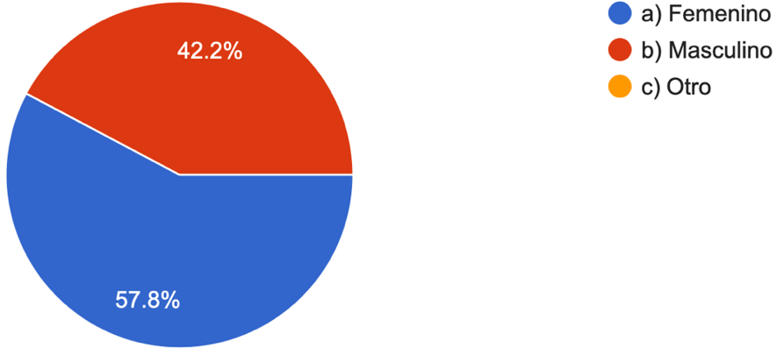
Fuente: Elaboración propia.
En la figura 1 se evidencia que el 57,8 % de los docentes participantes son del género femenino y el 42,2 % masculino.
Figura 2
Distribución por edad docentes institución Gonzalo Jiménez de Quesada
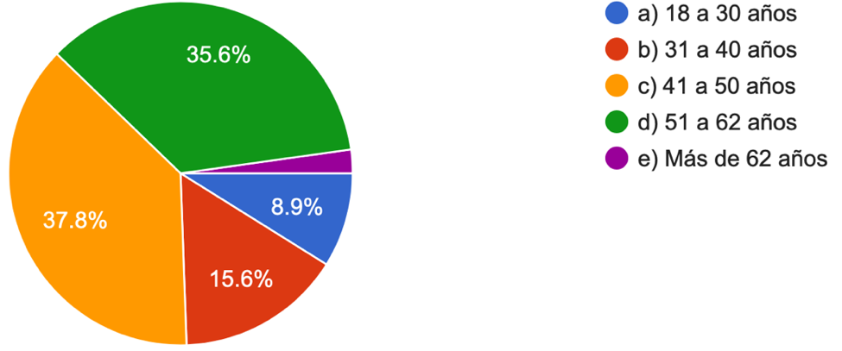
Fuente: Elaboración propia.
El 37,8 % de los docentes participantes tiene entre 41 y 50 años; el 35,6 % entre 51 y 62 años; el 15,6 % entre 31 y 40 años; el 8,9 % entre 18 y 30 años y el 2,2 % es mayor de 62 años.
Figura 3
Nivel educativo docentes institución Gonzalo Jiménez de Quesada
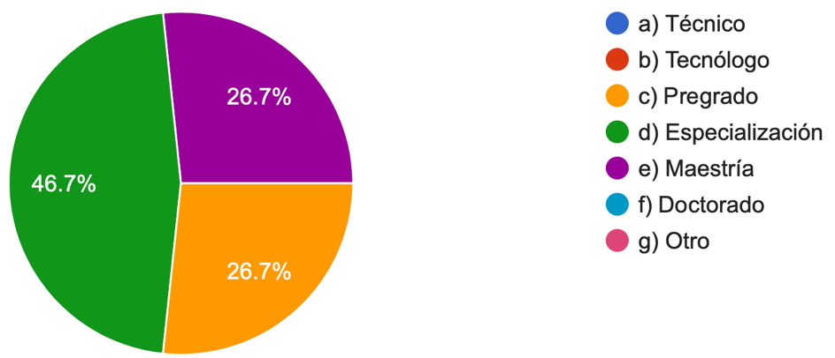
Fuente: Elaboración propia.
Respecto al nivel educativo más alto alcanzado se observa en la figura 3 que el 46,7 % de los docentes tiene formación de especialistas, el 26,7 % tiene maestría y el 26,7 % pregrado. No se evidencian docentes con formación de doctorado y estudios técnicos o tecnólogos.
Figura 4
Tiempo trabajando en la Institución Gonzalo Jiménez de Quesada
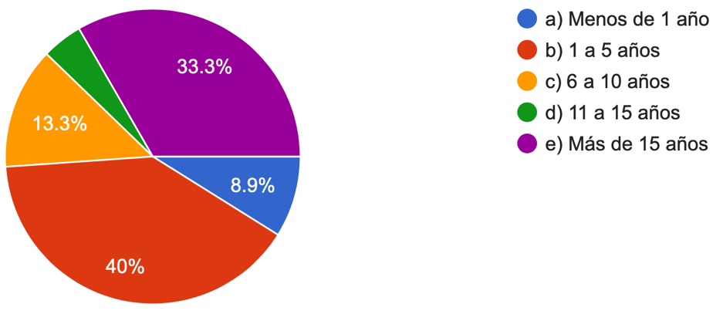
Fuente: Elaboración propia.
En la figura 4 se observa que el 40 % de los docentes ha estado trabajando en la Institución entre 1 y 5 años; el 33,3 % durante más de 15 años; el 13,3 % ha trabajado entre 6 y 10 años; el 8,9 % menos de 1 año y el 4,4 % entre 11 y 15 años.
Figura 5
Modalidad de trabajo antes de la pandemia COVID-19
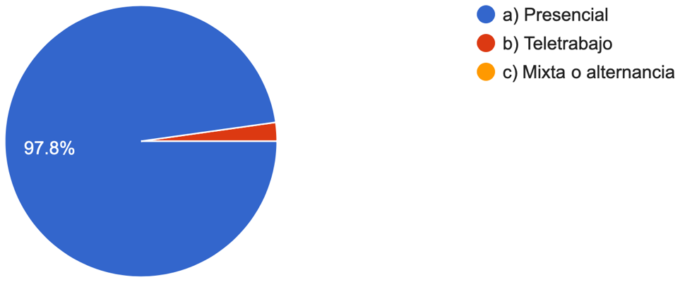
Fuente: Elaboración propia.
El 97,8 % de los docentes participantes manifiesta que antes de la pandemia su modalidad de trabajo era presencial y el 2,2 % indica que era teletrabajo. Ningún docente se encontraba en modalidad mixta o alternancia antes de la pandemia.
Figura 6
Actualmente se encuentra en la modalidad de trabajo en casa o alternancia
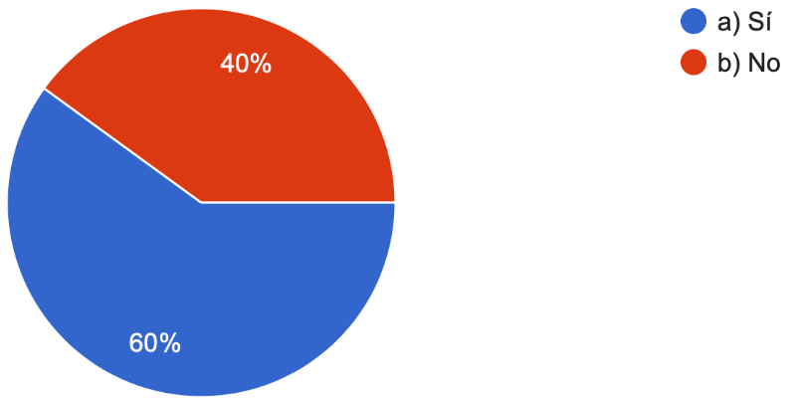
Fuente: Elaboración propia.
En la figura 6 se evidencia que el 60 % de los docentes participantes continúa en trabajo en casa o alternancia mientras que el 40 % ya no está en esta modalidad.
Figura 7
Tiempo trabajado en la modalidad de trabajo en casa
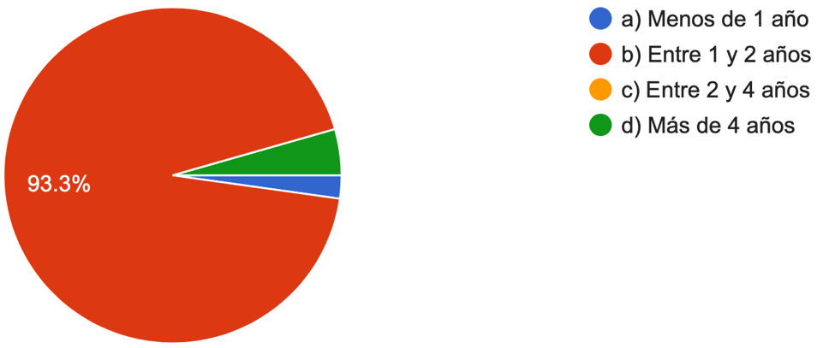
Fuente: Elaboración propia.
El 93,3 % de los docentes ha estado en la modalidad de trabajo en casa entre 1 y 2 años; el 4,4 % ha estado por más de 4 años y el 2,2 % menos de 1 año.
Figura 8
Frecuencia semanal en la modalidad de trabajo en casa
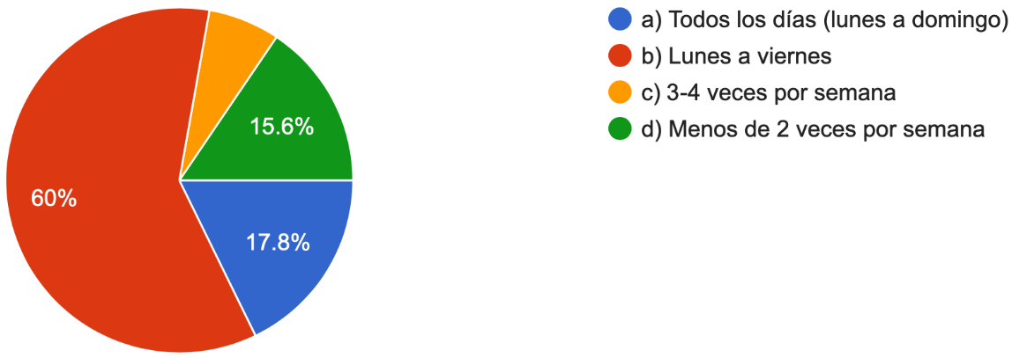
Fuente: Elaboración propia.
El 60 % de los docentes trabaja en la modalidad de trabajo en casa de lunes a viernes; el 17,8 % de lunes a domingo; el 15,6 % menos de 2 veces por semana y el 6,7 % entre 3 y 4 veces a la semana.
Figura 9
Dedicación diaria en la modalidad de trabajo en casa
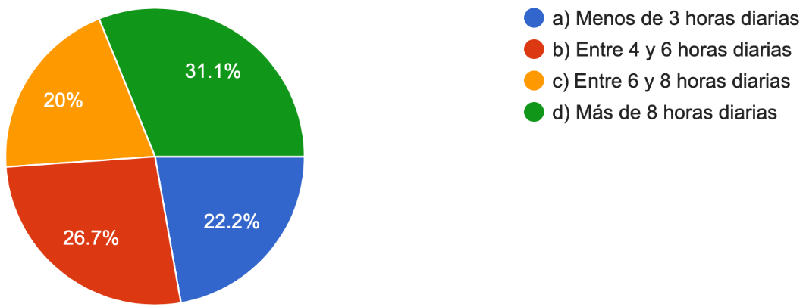
Fuente: Elaboración propia.
Se les consultó a los docentes cuántas horas diarias dedican a las funciones en la modalidad de trabajo en casa y se observa en la figura 9 que el 31,1 % indica que más de 8 horas; el 26,7 % entre 4 y 6 horas; el 22,2 % menos de 3 horas y el 20 % entre 6 y 8 horas diarias.
Figura 10
Experiencia en la modalidad de trabajo en casa
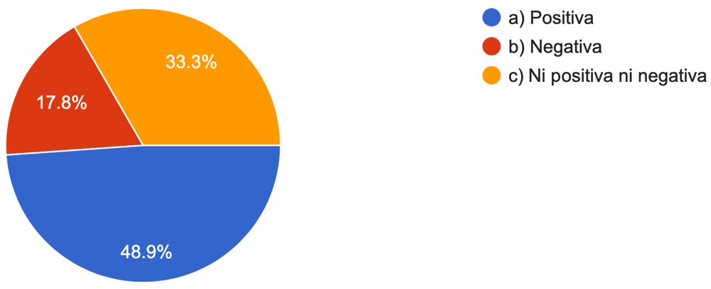
Fuente: Elaboración propia.
El 48,9 % de los docentes manifiesta que la experiencia en la modalidad de trabajo en casa ha sido positiva; el 33,3 % indica que no ha sido ni positiva ni negativa y para el 17,8 % ha sido negativa.
Figura 11
Deseo de seguir en la modalidad de trabajo en casa
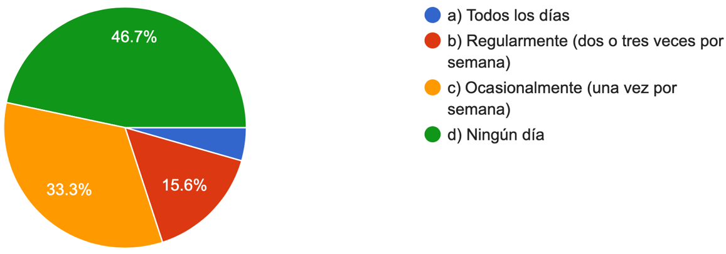
Fuente: Elaboración propia.
Se les consultó a los docentes si les gustaría seguir en la modalidad de trabajo en casa y se observa en la figura 11 que el 46,7 % de los docentes manifiesta no le gustaría ningún día; el 33,3 % indica que ocasionalmente; el 15,6 % dice que regularmente y al 4,4 % le gustaría continuar todos los días.
Figura 12
Lugar donde trabaja en la modalidad de trabajo en casa
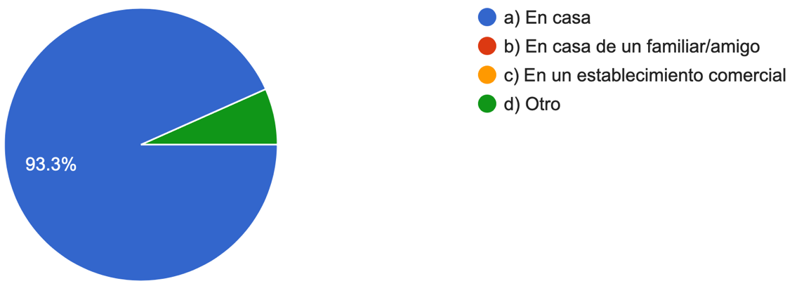
Fuente: Elaboración propia.
Se evidencia en la figura 12 que el 93,3 % de los docentes normalmente trabaja desde casa y el 6,7 % lo hace en otro lugar. Ningún docente manifiesta trabajar desde la casa de un familiar o amigo o desde un establecimiento comercial.
Figura 13
Lugar de la casa donde trabaja en la modalidad de trabajo en casa
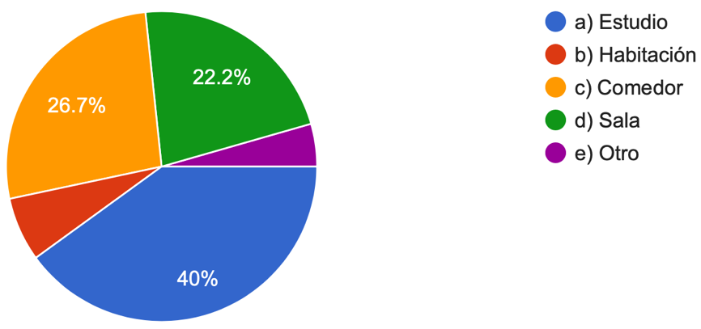
Fuente: Elaboración propia.
En la figura 13 se observa que el 40 % de los docentes realiza sus funciones de trabajo en casa desde el estudio; el 26,7 % lo hace en el comedor; el 22,2 % en la sala; el 6,7 % en la habitación y el 4,4 % en otro lugar.
Figura 14
Dispositivos electrónicos utilizados en la modalidad de trabajo en casa
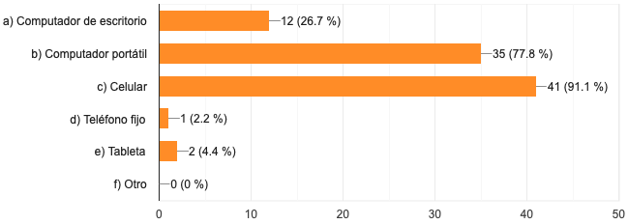
Fuente: Elaboración propia.
Se les consultó a los docentes qué dispositivos electrónicos utilizan para desarrollar las funciones en la modalidad de trabajo en casa, el 91,1 % de los docentes manifiesta que utiliza el celular; el 77,8 % el computador portátil; el 26,7 % el computador de escritorio; el 4,4 % la tableta y el 2,2 % el teléfono fijo.
En la caracterización de los docentes de la Institución Educativa Gonzalo Jiménez de Quesada realizada en el primer objetivo se evidenció que del total de docentes participantes el 57,8 % corresponde al género femenino y el 42,2 % al masculino; además, el 73,4 % de los docentes es mayor de 41 años. Respecto al nivel educativo más alto alcanzado, el 46,7 % de los docentes tienen especialización, el 26,7 % maestría y el 26,7 % pregrado. No se observan docentes con solo estudios técnicos o tecnólogos y tampoco hay con doctorado. El 40 % de los docentes llevan trabajando en la Institución entre 1 y 5 años y el 33 % lleva más de 15 años.
El 97,8 % de los docentes participantes manifiesta que antes de la pandemia por el COVID-19 su modalidad de trabajo era presencial y actualmente el 60 % de los docentes continúa en la modalidad de trabajo en casa o alternancia. El 93,3 % de los docentes relaciona que ha estado en la modalidad de trabajo en casa entre 1 y 2 años; el 60 % indica que trabajan de lunes a viernes y el 31,1 % dedica más de 8 horas diarias a sus funciones en esta modalidad.
Respecto a la experiencia en la modalidad de trabajo en casa, el 48,9 % de los docentes sostiene que ha sido positiva y el 33,3 % indica que no ha sido ni positiva ni negativa. Adicionalmente, el 46,7 % coincide en que no quieren regresar a la modalidad de trabajo en casa, mientras que el 33,3 % indica que le gustaría seguir ocasionalmente en esta modalidad.
El 93,3 % de los docentes lleva a cabo la modalidad de trabajo en casa desde su residencia; el 40 % dice que trabaja en el estudio y el 26,7 % lo hace en el comedor. El dispositivo electrónico más utilizado por los docentes de la Institución para realizar las funciones en la modalidad de trabajo en casa es el celular con un 91,9 % y posteriormente está el computador portátil con 77,8 %.
Dando cumplimiento al segundo objetivo específico de la investigación, se identificó la percepción de los docentes frente a los peligros a los que se exponen al desarrollar las actividades laborales en la modalidad de trabajo en casa, para lo cual se tuvo en cuenta los resultados obtenidos en las preguntas 16 a la 42 del instrumento, las cuales están relacionadas con los diferentes peligros laborales.
Figura 15
Exposición a agentes durante la jornada laboral modalidad de trabajo en casa
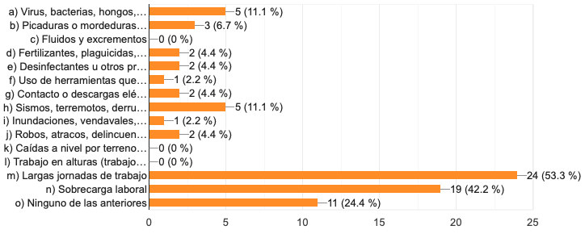
Fuente: Elaboración propia.
El 53,3 % de los docentes manifiesta que durante la jornada laboral en la modalidad de trabajo en casa se expone a largas jornadas de trabajo; el 42,2 % a sobrecarga laboral; el 24,4 % considera que no está expuesto a agentes; el 11,1 % relaciona exposición a virus, bacterias, hongos, parásitos; el 11,1 % a sismos, terremotos, derrumbes, incendios. No se evidencia exposición a fluidos y excrementos, a caídas a nivel por terrenos irregulares y a trabajo en alturas.

Figura 16
Orden y aseo en el puesto de trabajo durante modalidad de trabajo en casa
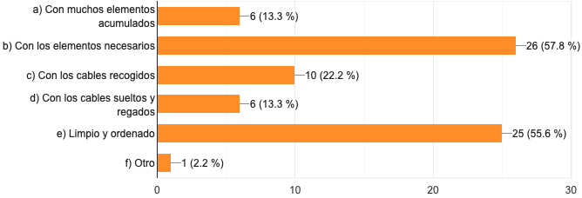
Fuente: Elaboración propia.
Se les consultó a los docentes cómo mantienen el puesto de trabajo donde realizan sus funciones en la modalidad de trabajo en casa, el 57,8 % manifiesta que con los elementos necesarios; el 55, 6 % relaciona limpio y ordenado; el 22,2 % con los cables recogidos; el 13,3 % con muchos elementos acumulados y con los cables sueltos y regados.
Figura 17
Posiciones adoptadas por más de dos horas en la modalidad de trabajo en casa
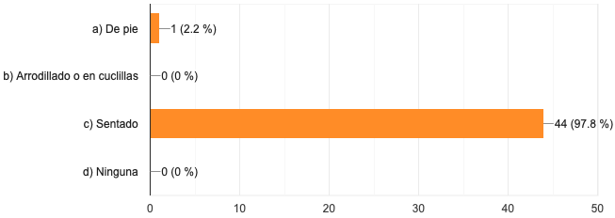
Fuente: Elaboración propia.
Se preguntó si durante las actividades diarias en la modalidad de trabajo en casa requieren estar por más de dos horas continuas en alguna posición, en la figura 17 se observa que el 97,8 % manifiesta que debe permanecer sentado y el 2,2 % indica que de pie. Ningún docente relaciona tener que estar arrodillado o en cuclillas.
Figura 18
Realiza diariamente pausas activas en la modalidad de trabajo en casa
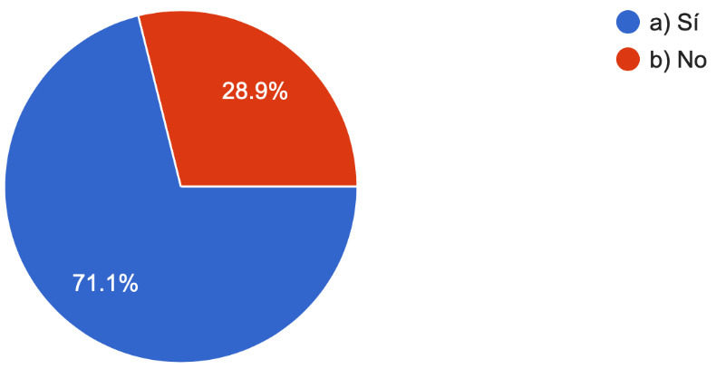
Fuente: Elaboración propia.
El 71,1 % de los docentes indica que realiza diariamente pausas activas en la modalidad de trabajo en casa y el 28,9 % manifiesta que no hacerlas.
Figura 19
Partes del cuerpo con dolor o malestar debido a la modalidad de trabajo en casa
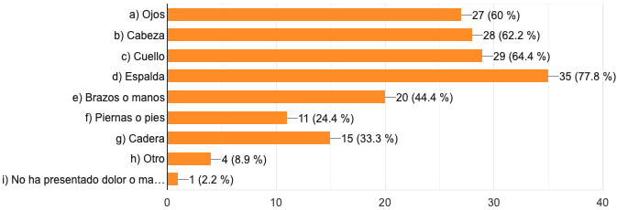
Fuente: Elaboración propia.
Se les consultó si han presentado regularmente dolor o malestar en alguna parte del cuerpo durante la jornada en la modalidad de trabajo en casa, en la figura 19 se observa que el 77,8 % indica que ha presentado dolor o malestar en la espalda; el 64,4 % en el cuello; el 62,2 % en la cabeza; el 60 % en los ojos; el 44,4 % en brazos o manos; el 33,3 % en la cadera; el 24,4 % en piernas y pies; el 8,9 % en otro lugar del cuerpo y el 2,2 % no ha presentado molestias.
Figura 20
Ubicación pantalla del computador en la modalidad de trabajo en casa
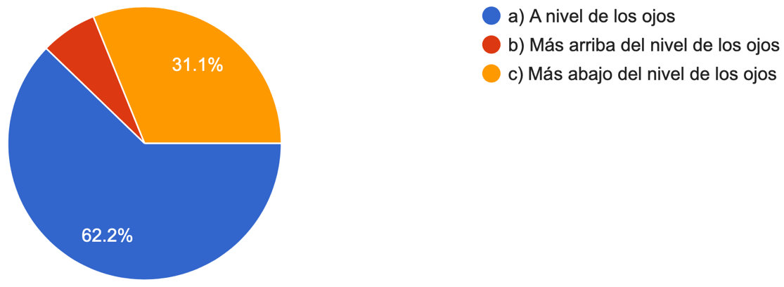
Fuente: Elaboración propia.
El 62,2 % de los docentes manifiesta que la pantalla del computador está ubicada a nivel de los ojos; el 31,1 % la tiene ubicada más abajo del nivel de los ojos y el 6,7 % más arriba del nivel de los ojos.
Figura 21
Distancia de los ojos de la pantalla del computador
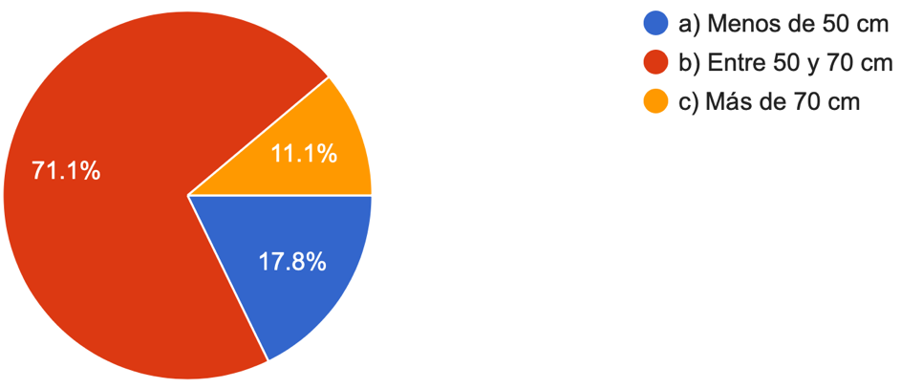
Fuente: Elaboración propia.
El 71,1 % de los docentes tiene ubicada la pantalla del computador a una distancia entre 50 y 70 cm; el 17,8 % a menos de 50 cm y el 11,1 % a más de 70 cm.
Figura 22
Tipo de silla utilizada en la modalidad de trabajo en casa
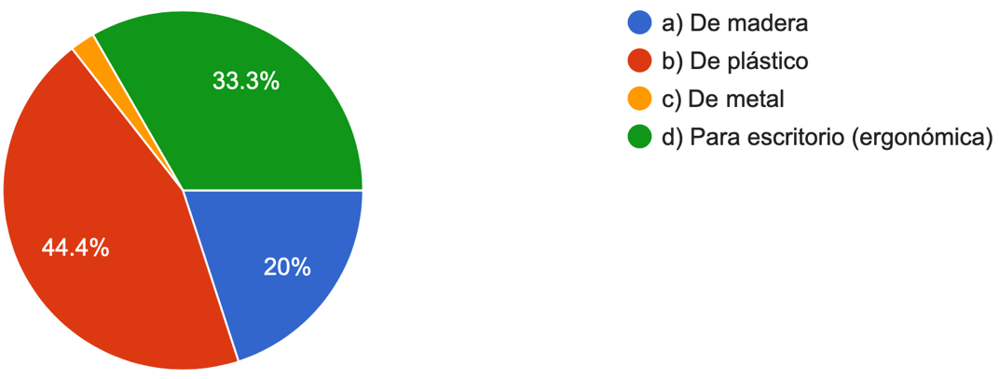
Fuente: Elaboración propia.
Durante la modalidad de trabajo en casa se observa en la figura 22 que el 44,4 % de los docentes utiliza una silla de plástico; el 33,3 % cuenta con una silla ergonómica; el 20 % con una silla de madera y el 2,2 % con una silla de metal.
Figura 23
Características silla de trabajo en la modalidad de trabajo en casa
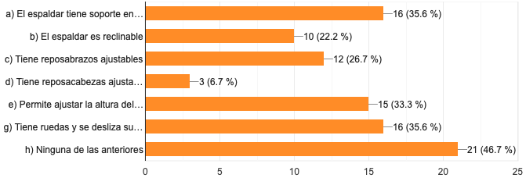
Fuente: Elaboración propia.
Se les consultó a los docentes si la silla de trabajo en la modalidad de trabajo en casa cuenta con alguna característica ergonómica, se observa en la figura 23 que el 46,7 % manifiesta que su silla no tiene ninguna de las características consultadas; el 35,6 % cuenta con espaldar con soporte en la zona lumbar; el 35,6 % de los docentes tiene una silla con ruedas que se desliza suavemente por el suelo; el 33,3 % puede regular la altura del asiento; el 26,7 % tiene reposabrazos ajustables; el 22,2 % cuenta con espaldar reclinable y el 6,7 % tiene reposacabezas ajustable.
Figura 24
Reflejos de luz en el espacio de trabajo modalidad de trabajo en casa
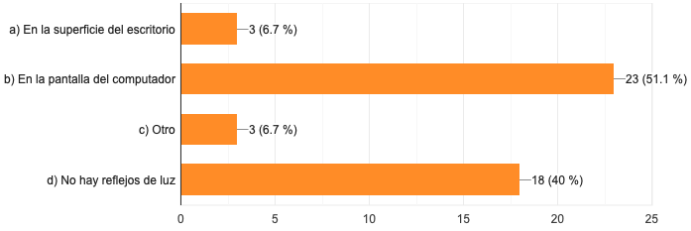
Fuente: Elaboración propia.
El 51,1 % de los docentes observa reflejos de luz en la pantalla del computador en la modalidad de trabajo en casa; el 40 % no tiene reflejos de luz en su espacio de trabajo; el 6,7 % tiene reflejos en la superficie del escritorio y el 6,7 % en otro lugar del lugar de trabajo.
Figura 25
Tipo de iluminación puesto de trabajo modalidad de trabajo en casa
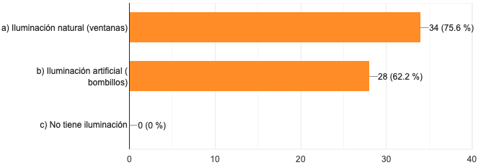
Fuente: Elaboración propia.
El 75,6 % de los docentes participantes cuenta con iluminación natural en el puesto de trabajo en la modalidad de trabajo en casa y el 62,2 % tiene iluminación artificial.
Figura 26
Es suficiente la iluminación del lugar de trabajo en la modalidad de trabajo en casa
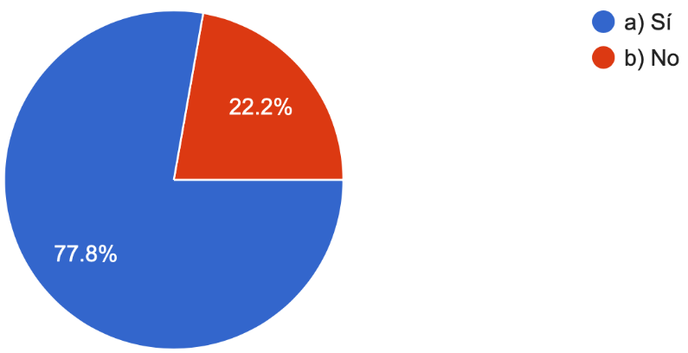
Fuente: Elaboración propia.
Para el 77,8 % de los docentes la iluminación en el lugar de trabajo es suficiente para desarrollar las funciones en la modalidad de trabajo en casa y el 22,2 % no cuenta con iluminación suficiente para la jornada.
Figura 27
Tipo de ruido al que está expuesto en la modalidad de trabajo en casa
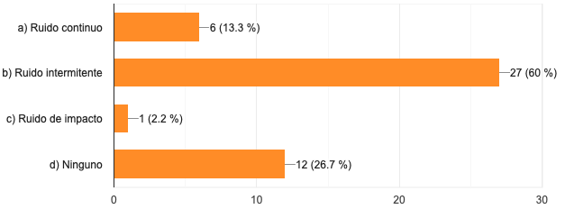
Fuente: Elaboración propia.
Se les consultó a los docentes si el lugar donde realiza sus funciones en la modalidad de trabajo en casa está expuesto a ruido, se observa en la figura 27 que el 60 % relaciona ruido intermitente; el 26,7 % no está expuesto a ruido; el 13,3 % a ruido continuo y el 2,2 % a ruido de impacto.
Figura 28
El ruido permite desarrollar el trabajo sin interferencias durante el trabajo en casa
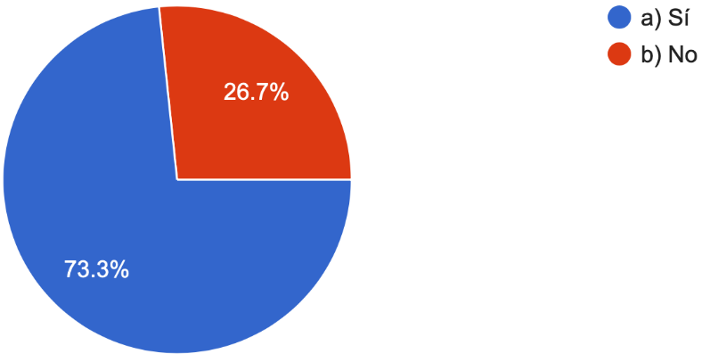
Fuente: Elaboración propia.
Para el 73,3 % de los docentes el ruido al que se encuentra expuesto durante la modalidad de trabajo en casa le permite desarrollar el trabajo sin interferencias y para el 26,7 % el ruido del lugar de trabajo provoca interferencias.
Figura 29
Utiliza audífonos por más de una hora continua en la modalidad de trabajo en casa
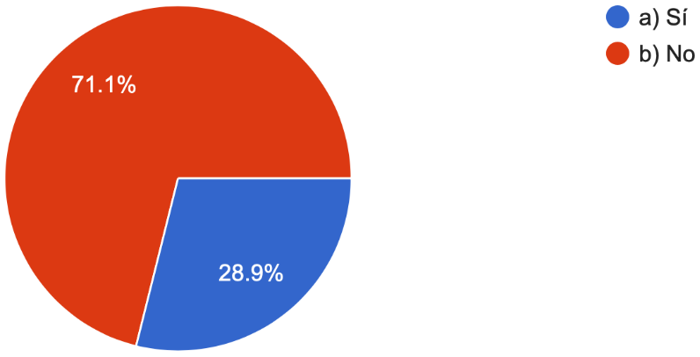
Fuente: Elaboración propia.
El 71,1 % de los docentes no utiliza audífonos por más de una hora continua durante la jornada laboral en la modalidad de trabajo en casa y el 28,9 % sí los utiliza.
Figura 30
Tipo de ventilación puesto de trabajo modalidad de trabajo en casa
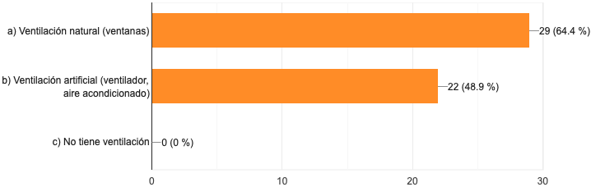
Fuente: Elaboración propia.
El 64,4 % de los docentes cuenta con ventilación natural y el 48,9 % tiene ventilación artificial en el lugar de trabajo en la modalidad de trabajo en casa.
Figura 31
Sensación térmica lugar de trabajo modalidad de trabajo en casa
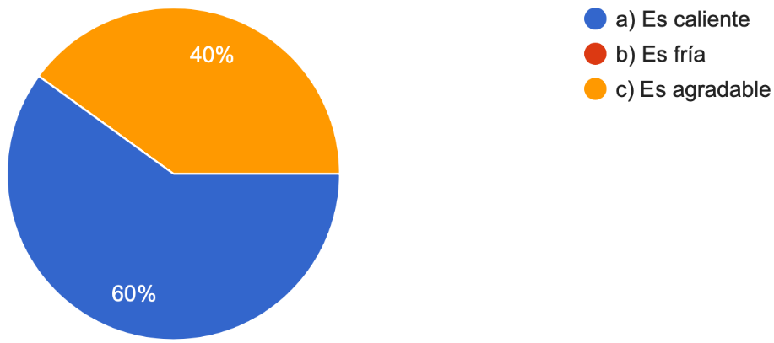
Fuente: Elaboración propia.
Para el 60 % de los docentes la sensación térmica del lugar de trabajo es caliente; para el 40 % es agradable. Ningún docente relaciona que la sensación térmica es fría.
Figura 32
Cómo se siente al finalizar la jornada en la modalidad de trabajo en casa
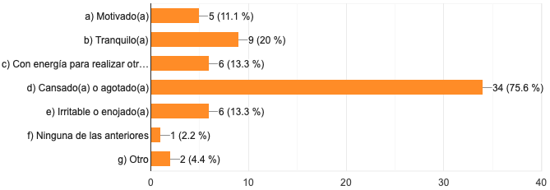
Fuente: Elaboración propia.
Se les consultó a los docentes cómo se sienten regularmente al finalizar la jornada diaria en la modalidad de trabajo en casa, se observa en la figura 32 que el 75,6 % se siente cansado(a) o agotado(a); el 20 % tranquilo(a); el 13,3 % con energía para realizar otra actividad; el 13,3 % se siente irritable o enojado(a); el 11,1 % motivado(a) y el 2,2 % no se identifica con las opciones disponibles.
Figura 33
Ha tenido conflictos con superiores o compañeros durante el trabajo en casa
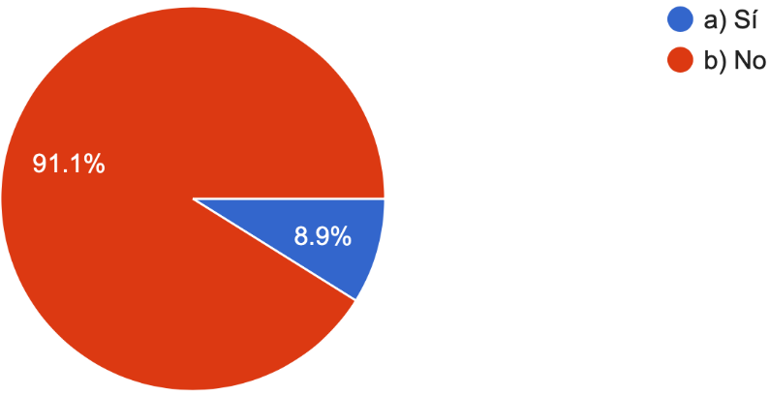
Fuente: Elaboración propia.
El 91,1 % de los docentes manifiesta que no ha tenido conflictos con sus superiores o compañeros en la modalidad de trabajo en casa y el 8,9 % sí ha tenido.
Figura 34
Ha percibido acoso laboral en la modalidad de trabajo en casa
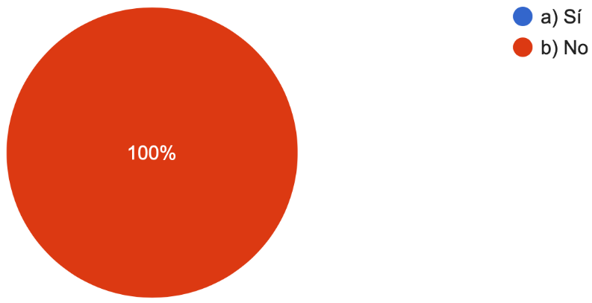
Fuente: Elaboración propia.
Ningún docente manifiesta haber percibido acoso laboral por parte de sus superiores o compañeros durante la modalidad de trabajo en casa.
Figura 35
Ha percibido acoso sexual en la modalidad de trabajo en casa
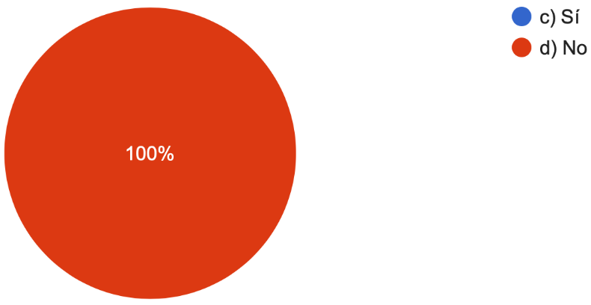
Fuente: Elaboración propia.
Ningún docente manifiesta haber percibido acoso sexual por parte de sus superiores o compañeros durante la modalidad de trabajo en casa.

Figura 36
Cambios observados en la modalidad de trabajo en casa
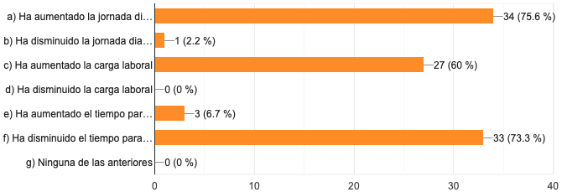
Fuente: Elaboración propia.
Se les consultó a los docentes qué cambios han observado al trabajar en la modalidad de trabajo en casa, se observa en la figura 36 que el 75,6 % indica que ha aumentado la jornada diaria laboral; para el 73,3 % ha disminuido el tiempo para compartir en familia y realizar actividades de ocio; para el 60 % ha aumentado la carga laboral; para el 6,7 % ha aumentado el tiempo para compartir en familia y realizar actividades de ocio; para el 2,2 % ha disminuido la jornada diaria laboral. Ningún docente manifiesta que ha disminuido la carga laboral.
Figura 37
Características jornada laboral modalidad de trabajo en casa
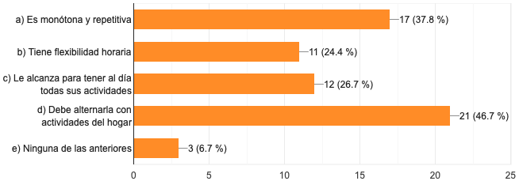
Fuente: Elaboración propia.
Se les preguntó a los docentes si la jornada laboral en la modalidad de trabajo en casa tiene alguna de las características indicadas, en la figura 37 se observa que el 46,7 % manifiesta que debe alternar la jornada con actividades del hogar; el 37,8 % considera la jornada monótona y repetitiva; para el 26,7 % la jornada le alcanza para tener al día todas las actividades; el 24,4 % considera que tiene flexibilidad horaria y el 6,7 % no se identifica con las características propuestas.
Figura 38
Comunicación con superiores y compañeros en la modalidad de trabajo en casa
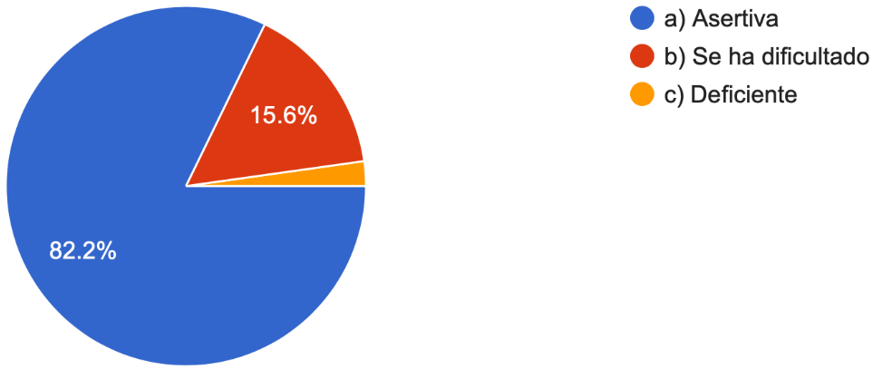
Fuente: Elaboración propia.
El 82,2 % de los docentes manifiesta que la comunicación con sus superiores y compañeros en la modalidad de trabajo en casa ha sido asertiva; para el 15,6 % se ha dificultado y el 2,2 % indica que ha sido deficiente.
Figura 39
Actividades laborales diarias modalidad de trabajo en casa
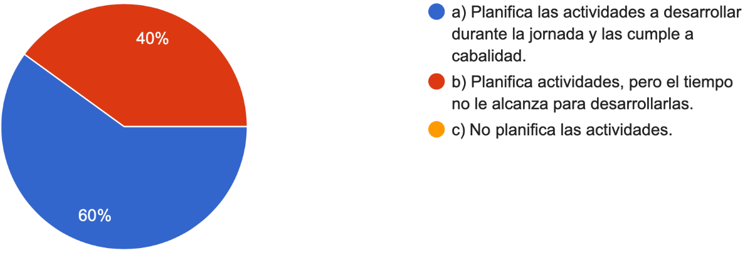
Fuente: Elaboración propia.
El 60 % de los docentes indica que planifica las actividades diarias y las cumple a cabalidad mientras que el 40 % las planifica, pero no le alcanza el tiempo para desarrollarlas. Ningún docente manifiesta que no planifica las actividades diarias.
Figura 40
Consumo de servicios en la vivienda durante la modalidad de trabajo en casa
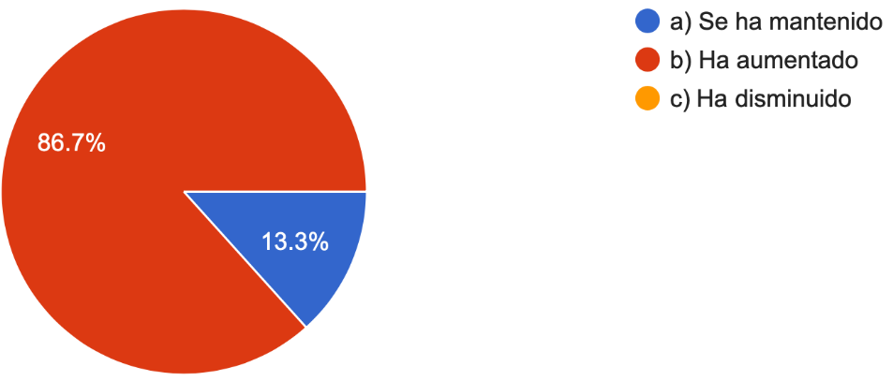
Fuente: Elaboración propia.
Se les consultó a los docentes si durante la modalidad de trabajo en casa ha variado el consumo y gasto de servicios como internet, energía y agua; el 86,7 % indica que han aumentado y el 13,3 % relaciona que se han mantenido. Ningún docente manifiesta que hayan disminuido.
Figura 41
Cuenta con los equipos y capacitación necesarios para desarrollar las actividades
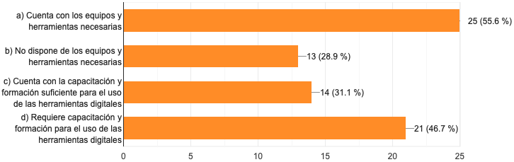
Fuente: Elaboración propia.
El 55,6 % de los docentes considera que para el desarrollo de sus actividades en la modalidad de trabajo en casa cuenta con los equipos y herramientas necesarias; el 46,7 % manifiesta que requiere capacitación y formación para el uso de las herramientas digitales. El 31,1 % indica que cuenta con la capacitación y formación suficiente para el uso de las herramientas digitales y el 28,9 % manifiesta que no dispone con los equipos y herramientas necesarias.
En la identificación de la percepción propuesta en el segundo objetivo se observó que los agentes a los que más se exponen los docentes durante la jornada laboral en la modalidad de trabajo en casa son: largas jornadas de trabajo con el 53,3 % y sobrecarga laboral con el 42,2 %. Ningún docente relaciona que se encuentra expuesto a fluidos y excrementos, a caídas a nivel por terrenos irregulares o a trabajos en alturas.
En cuanto al orden y aseo del puesto de trabajo en la modalidad de trabajo en casa, el 57,8 % de los docentes relaciona que mantiene en su puesto de trabajo solo los elementos necesarios y el 55,6 % manifiesta que su puesto mantiene limpio y ordenado.
Durante el desarrollo de las funciones en la modalidad de trabajo en casa, el 97,8 % de los docentes manifiesta que debe permanecer por más de dos horas seguidas sentado y ningún docente relaciona que debe permanecer en posturas forzadas. Adicionalmente, el 71,1 % de los docentes declara que realiza pausas activas diariamente.
De acuerdo con los docentes participantes, las partes del cuerpo donde más se han presentado dolores o molestias debido a la jornada laboral en la modalidad de trabajo en casa son espalda, cuello, cabeza y ojos.
Respecto a la ubicación adecuada de la pantalla del computador, el 62,2 % de los docentes la tiene a nivel de los ojos y el 71,1 % la tiene a una distancia entre 50 y 70 cm. Por otro lado, el 44,4 % de los docentes indica que la silla que utiliza es de plástico y el 33,3 % tiene una silla ergonómica. El 46,7 % manifiesta que su silla no permite ajustar ninguna de las características consultadas, mientras que el 35,6 % relacionan que la silla que utilizan tiene soporte en la zona lumbar y ruedas que se deslizan suavemente por el suelo; el 33,3 % de los docentes tiene una silla que permite ajustar la altura del asiento y el 26,7 % cuenta con una silla con reposabrazos ajustables.
El 51,1 % de los docentes manifiesta que observa reflejos de luz en la pantalla del computador y el 40 % declara que no tiene reflejos de luz en su espacio de trabajo en la modalidad de trabajo en casa. Con relación a la iluminación en el puesto de trabajo el 75,6 % de los docentes sostiene que cuenta con iluminación natural y el 62,2 % tiene iluminación artificial. Para el 77,8 % de los docentes la iluminación es suficiente para el desarrollo de las funciones.
En cuanto a la exposición al ruido durante la modalidad de trabajo en casa, el 60 % de los docentes declara que se expone a ruido intermitente y el 26,7 % no se expone a ningún ruido. Para el 73,3 % de los docentes el ruido al que se encuentran expuestos les permite desarrollar el trabajo sin interferencias. Adicionalmente, el 71,1 % de los docentes manifiesta que no utiliza audífonos por más de una hora continua durante la jornada laboral en la modalidad de trabajo en casa.
Con relación a la ventilación del puesto de trabajo en la modalidad de trabajo en casa, el 64,4 % de los docentes indica que tiene ventilación natural y el 48,9 % tiene ventilación artificial. Para el 60 % de los docentes la sensación térmica del lugar de trabajo es caliente y para el 40 % es agradable.
El 75,6 % de los manifiesta que al finalizar la jornada diaria en la modalidad de trabajo en casa se siente cansado(a) o agotado(a) y el 20 % indica que se siente tranquilo(a). El 91,1 % de los docentes declaró que no ha tenido conflictos con sus superiores o compañeros(as) durante la modalidad de trabajo en casa. Adicionalmente, ninguno de los docentes participantes ha percibido acoso laboral o sexual por parte de sus superiores o compañeros.
Los principales cambios observados en la modalidad de trabajo en casa han sido el aumento de la jornada diaria laboral con el 75,6 %, la disminución del tiempo para compartir en familia y realizar actividades de ocio con el 73,3 % y el aumento de la carga laboral con el 60 %.
El 46,7 % de los docentes manifiesta que la jornada laboral en la modalidad de trabajo en casa debe alternarla con actividades del hogar, el 37,8 % indica que la jornada es monótona y repetitiva y solo al 26,7 % le alcanza para tener al día todas las actividades. Además, para el 82,2 % de los docentes la comunicación con sus superiores y compañeros(as) ha sido asertiva.
En cuanto a las actividades laborales diarias, el 60 % manifiesta que planifica las actividades y las cumple a cabalidad, mientras que el 40 % dice que, aunque planifica las actividades no le alcanza el tiempo para desarrollarlas.
Para el 86,7 % de los docentes ha aumentado el consumo y gasto de servicios (internet, energía, agua) durante la modalidad de trabajo en casa.
El 55,6 % de los docentes manifiesta que cuenta con los equipos y herramientas necesarias para el desarrollo de sus actividades en la modalidad de trabajo en casa mientras que el 46,7 % opina que requiere capacitación y formación para el uso de las herramientas digitales.
Para dar cumplimiento al tercer objetivo específico se tiene en cuenta la información recopilada con la encuesta, se identifica que los principales peligros a los que se encuentran expuestos los docentes de la Institución Educativa Gonzalo Jiménez de Quesada del municipio de Mariquita, Tolima, son psicosocial, relacionado con largas jornadas de trabajo, sobrecarga laboral, trabajo monótono y repetitivo; biomecánico por posición prolongada en el puesto de trabajo y postura mantenida y físico relacionado con los factores ruido, iluminación y temperatura.
Por lo anterior, se propone como estrategia para establecer recomendaciones para la prevención de los principales peligros percibidos del trabajo en casa el diseño de tres infografías: la primera busca intervenir el peligro psicosocial e incluye temas relacionados con la planificación de actividades, desconexión laboral, jornada y carga laboral. La segunda está relacionada con el peligro biomecánico e incluye aspectos para mejorar el puesto de trabajo, informa la posición correcta y las características adecuadas de los elementos de trabajo (silla, escritorio, computador), así como actividades para realizar durante las pausas activas y ejercicios para reducir dolores en espalda y cuello. La tercera infografía abarca temas relacionados con el peligro físico y factores de riesgo como iluminación, brillos en el puesto de trabajo, exposición al ruido y temperatura en el lugar de trabajo.

Aspectos específicos
A continuación se presentan las infografías como estrategia de prevención, las cuales también se encuentran en los anexos adicionales del presente trabajo de grado.

Conclusiones
En la Institución Educativa Gonzalo Jiménez de Quesada del municipio de Mariquita en el departamento del Tolima, la mayoría de los docentes son mayores de 41 años, cuentan con estudios de especialización y han estado trabajando en la institución por más de 6 años. Antes de la pandemia por el COVID-19 casi la totalidad de los docentes trabajaban en la modalidad presencial y actualmente más de la mitad se encuentra en trabajo en casa o alternancia; aunque para casi la mayoría de los docentes la experiencia en esta modalidad ha sido positiva, prefieren retornar a la presencialidad. La mayoría de los docentes en la modalidad de trabajo en casa realizan sus funciones desde sus lugares de residencia y el dispositivo electrónico más utilizado para llevar a cabo las actividades laborales es el celular.
Se observó que los peligros a los que más se exponen los docentes de la Institución durante la modalidad de trabajo en casa son psicosocial, debido a largas jornadas de trabajo, a la sobrecarga laboral, al trabajo monótono y repetitivo; al peligro biomecánico por la posición adoptada en el puesto de trabajo y la postura mantenida y al peligro físico relacionado con el ruido en el puesto de trabajo, la iluminación y la temperatura. Por otro lado, hay baja exposición a los peligros biológico, químico, condiciones de seguridad y fenómenos naturales.
Se evidenció que la mayoría de los docentes mantiene el puesto de trabajo en buenas condiciones de orden y aseo y realizan pausas activas durante la jornada. Orjuela (2018) señala que tener un lugar de trabajo ordenado y aseado reduce la probabilidad de que ocurran accidentes, se eliminan distractores y es más fácil realizar las actividades laborales.
La mayoría de los docentes tienen la pantalla del computador bien ubicada y a una distancia adecuada de los ojos, pero la mayoría tienen reflejos en sus pantallas. Sin embargo, la mitad de los docentes utilizan una silla sin ninguna característica ergonómica, es decir, no cuentan con soporte en la zona lumbar, sin espaldar reclinable, sin reposabrazos y reposacabezas y sin posibilidad de ajustar la altura. La Comunidad de Madrid, citada por Rojas (2020), recomienda revisar el diseño ergonómico del puesto de trabajo, incluyendo la superficie del escritorio, la silla y el teclado, con el fin de minimizar el riesgo de padecer trastornos musculoesqueléticos.
En la modalidad de trabajo en casa casi la totalidad de los docentes deben permanecer por más de dos horas seguidas sentados y a su vez, manifiestan han presentado dolores o molestias en alguna parte del cuerpo, principalmente en espalda, cuello, cabeza y ojos. Lo anterior coincide con García y Sánchez (2020) quienes concluyeron que existe una relación entre los trastornos musculoesqueléticos en los docentes y la postura prolongada.
La mayoría de los docentes tienen iluminación suficiente para el desarrollo de sus funciones, pueden desarrollar el trabajo a pesar del ruido al que se encuentran expuestos y a pesar de que la mayoría cuenta con ventilación natural y casi la mitad con artificial, para la mayoría la sensación térmica del lugar es caliente.
Se evidenció que en la Institución existe un buen clima laboral y buena comunicación; la mayoría de los docentes no ha tenido conflictos con sus superiores o compañeros y tampoco han percibido acoso laboral o sexual. Sin embargo, para la mayoría de los docentes ha aumentado la jornada diaria y la carga laboral, ha disminuido el tiempo para compartir en familiar y realizar actividades de ocio y casi la mitad debe alternar la jornada con las actividades del hogar. La mayoría de los docentes se sienten cansados o agotados al finalizar la jornada diaria.
Lo anterior coincide con lo evidenciado por Porro y Reynel (2021) quienes indican que durante el trabajo en casa hay sobrecarga laboral en los docentes debido a que no solo deben cumplir con las actividades propias del trabajo, sino que también deben responder por situaciones de su entorno familiar y social. Además, Pereyra y Santos citados por Lujano y Monroy (2021) observaron en su investigación que dentro de los cambios que ocasiona el trabajo en casa está el aumento de la carga de trabajo y el cansancio, ansiedad y desánimo en los docentes al finalizar la jornada laboral.
Para la mayoría de los docentes la modalidad de trabajo en casa ha representado un aumento en el consumo y gasto de servicios como internet, energía y agua; la mitad de los docentes cuenta con los equipos y las herramientas que requiere para el desarrollo de sus funciones y casi la mitad manifiesta que necesita capacitación y formación en el uso de herramientas digitales.
Teniendo en cuenta que los principales peligros que perciben los docentes durante la modalidad de trabajo en casa son psicosocial, biomecánico y físico se establecen infografías con recomendaciones de prevención enfocadas en estos peligros, las cuales incluyen actividades a realizar, recomendaciones e información de interés para los docentes y la Institución Educativa. Se escoge la infografía como estrategia teniendo en cuenta lo planteado por Muñoz (2014) quien manifiesta que “es un medio para transmitir información compleja de forma clara, asequible y precisa”.

Recomendaciones
Se sugiere a la Institución Educativa desarrollar un programa de vigilancia epidemiológica osteomuscular para conocer el estado de salud de los docentes y formular actividades para contrarrestar los dolores musculoesqueléticos generados por posturas inadecuadas. Adicionalmente, realizar actividades de prevención y promoción de la salud visual y auditiva de sus docentes, incluir en la jornada laboral pausas activas guiadas y promover el ejercicio físico y los buenos hábitos alimentarios.
Se recomienda a la Institución realizar habitualmente actividades para motivar laboralmente a sus docentes, así como para mantener y preservar las buenas relaciones interpersonales y la comunicación entre trabajadores. Además, revisar la carga laboral para que el total de las actividades puedan ser desarrolladas dentro de la jornada y garantizar tiempos de desconexión laboral para los docentes en la modalidad de trabajo en casa.
Se sugiere a la Institución capacitar a los docentes en el uso de herramientas digitales y promover espacios de asistencia técnica para dudas o problemas que surjan a diario en la ejecución de las actividades. Igualmente, buscar alternativas para que todos los docentes cuenten con los equipos y herramientas necesarios para desarrollar las actividades en la modalidad de trabajo en casa.
Se propone a la Institución realizar periódicamente una encuesta de percepción de peligros a sus docentes, con el objetivo de conocer las condiciones de los lugares de trabajo en la modalidad de trabajo en casa y adoptar medidas de prevención.
Finalmente, se recomienda realizar futuros estudios a nivel local sobre los peligros a los que se exponen los docentes de otras instituciones durante la modalidad de trabajo en casa, así como de los accidentes de trabajo y enfermedades laborales ocurridos en esta modalidad laboral.

Referencias
Águila Soto, A. D. (s.f.). Procedimiento de evaluación de riesgos ergonómicos y psicosociales. Obtenido de Universidad de Almería: https://w3.ual.es/GruposInv/Prevencion/evaluacion/procedimiento/B-%20Condiciones%20f%EDsico-ambientales/6-Vibraciones.pdf
Alvarado Polo, M. D., & Múnera Henao, J. A. (2021). Diseño de un programa de prevención de riesgos ergonómicos en docentes que trabajan en casa, por la pandemia covid-19. Obtenido de Repositorio Universidad ECCI: https://repositorio.ecci.edu.co/handle/001/1336
Amable Álvarez, I., Méndez Martínez, J., Delgado Pérez, L., Acebo Figueroa, F., De Armas Mestre, J., & Rivero Llop, M. L. (2017). Contaminación ambiental por ruido. Revista Médica Electrónica, 39(3). Obtenido de Revista Médica Electrónica.
Asociación Colombiana de Ingenieros de Sistemas (ACIS). (s.f.). 9 de cada 10 empresas en Colombia sigue en modalidad de trabajo remoto a un año de la pandemia, revela estudio. Obtenido de https://acis.org.co/portal/content/noticiasdeinteres/9-de-cada-10-empresas-en-colombia-sigue-en-modalidad-de-trabajo-remoto-un-año-de-la-pandemia
Ayala Rosero, D. F. (2021). Evaluación del dolor musculoesquelético y calidad de vida en docentes teletrabajadores de las unidades educativas fiscomisionales “Cristo Rey” y “Sagrado Corazón de Jesús” de la ciudad de Tulcán durante la emergencia sanitaria 2020. Obtenido de Repositorio Universidad Técnica del Norte: http://repositorio.utn.edu.ec/handle/123456789/11399
Becher, P. A. (2020). Educación en tiempos de pandemia. Condiciones laborales y percepciones sobre el trabajo docente virtual en la ciudad de Bahía Blanca (Argentina). Obtenido de Revista Científica Educación: https://ri.conicet.gov.ar/handle/11336/122867
Benites Morillas, H. A., Rojas Ciudad, C. A., Vásquez Pereyra, Y. Y., & Puentes-Azabache, G. R. (2021). Ergonomía y la práctica docente en el contexto remoto. Obtenido de Revista científica Dominio de las Ciencias: https://dominiodelasciencias.com/ojs/index.php/es/article/view/1981
Burgos Arteaga, Á. M., Cabal Ossa, B. E., & Aguilar Rincón, N. K. (2016). El teletrabajo y su incidencia en los riesgos laborales a propósito de la ley 1562 de 2012. Obtenido de Repositorio Universidad ECCI: https://repositorio.ecci.edu.co/handle/001/194
Caldas Blanco, M. E. (2017). Prevención de riesgos laborales en el sector docente. Obtenido de https://dialnet.unirioja.es/servlet/tesis?codigo=157074
Castañeda Acevedo, D. A. (2020). Percepción del riesgo ambiental en los docentes colaboradores del Politécnico Grancolombiano que se encuentran en la modalidad de trabajo en casa como medida preventiva ante el SARS-CoV-2 para el año 2020. Obtenido de Repositorio Politécnico Grancolombiano: http://hdl.handle.net/10823/2793
Cedeño Viteri, N. (2012). La investigación mixta, estrategia andragógica fundamental para fortalecer las capacidades intelectuales superiores. Revista científica RES NON VERBA, 2(2), 17-36.
Chaparro Flórez, D. M., de la Rosa Pardo, S. M., Hincapié López, M. E., Montoya Leiva, H. D., & Ramos Sánchez, A. F. (2021). Impacto psicosocial del trabajo en casa, en docentes del Colegio República Bolivariana de Venezuela sede B de Bogotá, de marzo a diciembre de 2020. Obtenido de Repositorio Uniminuto: https://hdl.handle.net/10656/12510
Congreso de Colombia. (2021). Ley 2088 de 2021. Obtenido de Por la cual se regula el trabajo en casa y se dictan otras disposiciones: https://funcionpublica.gov.co/eva/gestornormativo/norma_pdf.php?i=162970
Congreso de Colombia. (2021). Ley 2088 de 2021. Obtenido de Por la cual se regula el trabajo en casa y se dictan otras disposiciones.: https://funcionpublica.gov.co/eva/gestornormativo/norma_pdf.php?i=162970
Congreso de la República. (2008). Ley 1221 de 2008. Obtenido de Por la cual se establecen normas para promover y regular el Teletrabajo y se dictan otras disposiciones.: http://www.secretariasenado.gov.co/senado/basedoc/ley_1221_2008.html
Connor, N. (2020). ¿Qué es la radiación? Definición. Obtenido de Radiation dosimetry: https://www.radiation-dosimetry.org/es/que-es-la-radiacion-definicion/
Connor, N. (2020). Qué es la temperatura – Física – Definición. Obtenido de Thermal Engineering: https://www.thermal-engineering.org/es/que-es-la-temperatura-fisica-definicion/
Consejo Colombiano de Seguridad. (2020). Medidas de protección de seguridad y salud para trabajo en casa . Obtenido de https://ccs.org.co/medidas-de-proteccion-de-seguridad-y-salud-para-trabajo-en-casa/?doing_wp_cron=1629170457.5833768844604492187500
Consejo Colombiano de Seguridad. (s.f.). Gestión de los riesgos. Obtenido de https://ccs.org.co/contenido-tecnico/gestion-sst/gestion-de-los-riesgos/
Corporación Colombia Digital. (2018). Cuarto estudio de penetración de teletrabajo en empresas colombianas. Obtenido de https://teletrabajo.gov.co/622/articles-75985_archivo_pdf_estudio_teletrabajo.pdf
De la Cruz Lozano, L. M. (2017). Riesgo fenómenos naturales. Obtenido de https://es.slideshare.net/LinaDelaCruz2/salud-ocupacional-riesgo-fenmeno-natural
Federación de Enseñanza de USO. (2020). Encuesta de FEUSO sobre la incidencia del teletrabajo en los docentes. Obtenido de https://www.uso.es/wp-content/uploads/2020/06/sindicato-uso-encuesta-feuso-teletrabajo-docentes.pdf
Federación de Sindicatos Independientes de Enseñanza. (2015). Riesgos laborales en el sector docente. Obtenido de Prevensystem: https://www.prevensystem.com/internacional/263/noticia-riesgos-laborales-en-el-sector-docente.html
Flórez, Á. J., Fonnegra, J. F., & Hernández, E. (2013). Peligro físico. Obtenido de https://es.slideshare.net/alvarojflorez89/peligro-fsico#.
Fundación Universitaria Claretiana. (s.f.). Riesgo biomecánico. Obtenido de https://sincla.uniclaretiana.edu.co/files/Apoyo/Gestion_de_la_Seguridad_y_Salud_en_el_Trabajo/Protocolos/QGQ-04_Riesgo_Biomecanico.pdf
García Salirrosas, E. E., & Sánchez Poma, R. A. (2020). Prevalencia de trastornos musculoesqueléticos en docentes universitarios que realizan teletrabajo en tiempos de COVID-19. Obtenido de Anales de la Facultad de Medicina: https://dialnet.unirioja.es/servlet/articulo?codigo=7814752
Gómez, L. (2011). Un espacio para la investigación documental. Revista Vanguardia Psicológica, 226-233.
Gracia Camón, D. (s.f.). ¿Qué son los riesgos psicosociales? Obtenido de Psicopreven: https://psicopreven.com/noticias-de-la-prevencion/137-que-son-los-riesgos-psicosociales
Guevara Alban, G. P., Verdesoto Arguello, A. E., & Castro Molina, N. E. (2020). Metodologías de investigación educativa (descriptivas, experimentales, participativas, y de investigación-acción). Revista científica Mundo de la Investigación y el Conocimiento, 4(3).
Hawkins, D., & Amado, A. M. (2021). ¿Cómo regular el trabajo en casa? Obtenido de Razón Pública: https://razonpublica.com/regular-trabajo-casa/
Henao Robledo, F. (2014). Parte I Riesgos eléctricos. En Riesgos eléctricos y mecánicos (Segunda ed.). ECOE Ediciones.
Instituto Colombiano de Normas Técnicas y Certificación ICONTEC. (2012). Guía Técnica Colombiana GTC 45.
Instituto Sindical de Trabajo, Ambiente y Salud. (s.f.). Riesgos psicosociales. Obtenido de https://istas.net/salud-laboral/peligros-y-riesgos-laborales/riesgos-psicosociales
ISOTools. (2015). Riesgo laboral: definición y conceptos básicos. Obtenido de ISOTools Excellence: https://www.isotools.org/2015/09/10/riesgo-laboral-definicion-y-conceptos-basicos/
Jaimes Sánchez, E., & Aragón Cepeda, M. (2018). Estudio de la accidentalidad relacionad con riesgo mecánico en el establecimiento de productos cárnicos Plaza Carnes. Obtenido de Repositorio Uniminuto: https://hdl.handle.net/10656/10524
La República. (22 de mayo de 2020). El teletrabajo subió en más de 30% los servicios en el hogar durante esta cuarentena. Obtenido de https://www.larepublica.co/alta-gerencia/el-teletrabajo-subio-en-mas-de-30-los-servicios-en-el-hogar-3009109?fbclid=IwAR2FjkoulnSo9X65AAEKmBiedI18-1zUG9nP90yCy1dBvBvKtSN07ejvUKI
Landucci Núñez, L. M. (2020). Doble presencia : un riesgo psicosocial presente en las docentes de primaria de una unidad educativa privada, debido al teletrabajo durante la emergencia sanitaria por la Covid-19, en la ciudad de Guayaquil. Obtenido de Repositorio Universidad Católica de Santiago de Guayaquil: http://repositorio.ucsg.edu.ec/handle/3317/15620
Leal Arango, H. E. (2020). Trabajo en casa, riesgos para la salud del maestro. Obtenido de El Quindiano: https://www.elquindiano.com/noticia/18360/trabajo-en-casa-riesgos-para-la-salud-del-maestro
Lujano García, E., & Monroy Bejarano, Y. N. (2021). Factores de Riesgo Psicosocial Asociados al Teletrabajo, en Profesores del Colegio Nacionalizado Femenino de la Ciudad de Villavicencio. Obtenido de Repositorio UCC: https://repository.ucc.edu.co/bitstream/20.500.12494/33169/2/2021_riesgo_psicosocial_teletrabajo.pdf
Maza Santos, E. H., Loor Cedeño, L. A., Tomalá León, M. L., & Delgado Molina, J. B. (2021). Riesgo de la Salud Ocupacional en el Teletrabajo Docente. Obtenido de Revista científica biomédica del ITSUP: https://revistas.itsup.edu.ec/index.php/Higia
Ministerio de Trabajo, Empleo y Seguridad Social. (2014). Salud y seguridad en el trabajo: aportes para una cultura de la prevención. Obtenido de Organización Internacional del Trabajo: https://www.ilo.org/buenosaires/publicaciones/WCMS_248685/lang--es/index.htm
Ministerio del Trabajo. (2018). Guía para trabajadores expuestos a riesgo biológico. Obtenido de Ministerio del Trabajo: https://www.mintrabajo.gov.co/documents/20147/59676/GUIA+RIESGO+BIOLÓGICO+PARA+TRABAJADORES.pdf/
Ministerio del Trabajo. (2020). Circular 0041 de 2020. Obtenido de https://www.mintrabajo.gov.co/documents/20147/60876961/Circular+0041-2020.PDF/98d19065-352d-33d2-978e-9e9069374144?t=1591222484807
Ministro de Trabajo y Seguridad Social. (1979). Resolución 2400 de 1979. Obtenido de Establece disposiciones sobre vivienda, higiene y seguridad en los establecimientos de trabajo: https://www.ilo.org/dyn/travail/docs/1509/industrial%20safety%20statute.pdf
Ministro del Trabajo. (2020). Circular 0021 de 2020. Obtenido de Medidas de protección al empleo con ocasión de la fase de contención de COVID-19 y de la declaración de emergencia sanitaria: https://www.mintrabajo.gov.co/documents/20147/0/Circular+0021.pdf/8049a852-e8b0-b5e7-05d3-8da3943c0879?t=1584464523596
Ministro del Trabajo. (2020). Circular 0041 de 2020. Obtenido de Lineamientos respecto del trabajo en casa: https://www.mintrabajo.gov.co/documents/20147/60876961/Circular+0041-2020.PDF/98d19065-352d-33d2-978e-9e9069374144?t=1591222484807
Molina Bravo, M. E. (2021). Teletrabajo y los riesgos psicosociales en la salud de los trabajadores. Obtenido de Repositorio institucional de la Universidad San Gregorio de Portoviejo: http://repositorio.sangregorio.edu.ec/handle/123456789/2058
Morán Peñafiel, R. J. (2021). Análisis de los riesgos ergonómicos durante el teletrabajo de docentes de la Facultad de Ciencias Naturales de la Universidad de Guayaquil. Guayaquil, 2020-2021. Obtenido de Repositorio Universidad de Guayaquil: http://repositorio.ug.edu.ec/handle/redug/53442
Muñoz García, E. (2014). Uso didáctico de las infografías. Revista digital del centro del profesorado Cuevas-Olula (Almería), 7(14), 37-43. Obtenido de Repositorio UAL.
Ondarse Álvarez, D. (2021). Riesgo químico. Obtenido de Concepto.de: https://concepto.de/riesgo-quimico/
Organización Internacional del Trabajo. (2016). ¿Cuáles son los beneficios y los riesgos del teletrabajo en la tecnologías de la comunicación y los servicios financieros? Obtenido de https://www.ilo.org/global/about-the-ilo/newsroom/news/WCMS_534817/lang--es/index.htm
Organización Internacional del Trabajo. (2019). Trabajar en cualquier momento y en cualquier lugar: consecuencias en el ámbito laboral. Obtenido de https://www.ilo.org/wcmsp5/groups/public/---ed_protect/---protrav/---travail/documents/publication/wcms_712531.pdf
Organización Internacional del Trabajo. (2020). COVID-19: Orientaciones para la recolección de estadísticas del trabajo. Definición y medición del trabajo a distancia, el teletrabajo, el trabajo a domicilio y el trabajo basado en el domicilio. Obtenido de https://www.ilo.org/wcmsp5/groups/public/---dgreports/---stat/documents/publication/wcms_758333.pdf
Organización Internacional del Trabajo. (2020). El teletrabajo durante la pandemia de COVID-19 y después de ella. Guía práctica. Obtenido de http://www.oit.org/wcmsp5/groups/public/---ed_protect/---protrav/---travail/documents/publication/wcms_758007.pdf
Organización Meteorológica Mundial. (s.f.). Peligros naturales y reducción de riesgos de desastre. Obtenido de https://public.wmo.int/es/peligros-naturales-y-reducción-de-riesgos-de-desastre
Orjuela Palacios, L. L. (2018). Manual educativo sobre prevención de riesgos laborales en el teletrabajo. Obtenido de Repositorio Universidad Distrital Francisco José de Caldas: https://repository.udistrital.edu.co/bitstream/handle/11349/13591/OrjuelaPalaciosLauraLizeth2018.pdf?sequence=1&isAllowed=y
Pardo Herrera, I., Antero Bover, Z., Mora Pardo, F., & Bonilla, Y. (2016). Capítulo 7. Protocolo de actuación en caso de accidente biológico en la práctica formativa (16). Obtenido de Universidad Santiago de Cali: https://libros.usc.edu.co/index.php/usc/catalog/download/257/336/5208?inline=1
Porro Diaz, L. V., & Reynel Naquira, K. J. (2021). Asociación entre estrés y estilo de vida en docentes de algunos colegios de Lima durante el Teletrabajo en el año 2020. Obtenido de Repositorio Universidad Ricardo Palma: http://repositorio.urp.edu.pe/handle/URP/4080
Presidente de la República de Colombia. (2012). Decreto 884 de 2012. Obtenido de Por medio del cual se reglamenta la Ley 1221 de 2008 y se dictan otras disposiciones.: https://www.funcionpublica.gov.co/eva/gestornormativo/norma_pdf.php?i=47216
Presidente de la República de Colombia. (2014). Decreto 1443 de 2014. Obtenido de Por el cual se dictan disposiciones para la implementación del Sistema de Gestión de la Seguridad y Salud en el Trabajo (SG-SST).: https://www.mintrabajo.gov.co/documents/20147/51963/Decreto+1443.pdf/e87e2187-2152-a5d7-fd1d-7354558d661e
Presidente de la República de Colombia. (2015). Decreto 1072 de 2015. Obtenido de Por medio del cual se expide el Decreto Único Reglamentario del Sector Trabajo: https://www.mintrabajo.gov.co/documents/20147/50711/DUR+Sector+Trabajo+Actualizado+a+Abril+de+2017.pdf/1f52e341-4def-8d9c-1bee-6e693df5f2d9
Presidente de la República de Colombia. (2015). Decreto Único Reglamentario del Sector Trabajo. Decreto 1072. Obtenido de https://www.mintrabajo.gov.co/documents/20147/50711/DUR+Sector+Trabajo+Actualizado+a+Abril+de+2017.pdf/1f52e341-4def-8d9c-1bee-6e693df5f2d9
Puentes Arismendi, D. L., & Tamayo Acero, Y. K. (2018). Identificación, análisis y prevención del factor de riesgo locativo en el teletrabajo. Obtenido de Repositorio Unimilitar: http://hdl.handle.net/10654/20857
Rodelgo García, N. (2018). Sector docente I: ¿Cuáles son los principales riesgos a los que se enfrenta el personal docente de colegio? Obtenido de Quirón prevención: https://www.quironprevencion.com/blogs/es/prevenidos/sector-docente-i-cuales-principales-riesgos-enfrenta-person
Rodríguez Cuellar, A. (2014). Condiciones de seguridad. Obtenido de https://prezi.com/uiisfo-hfvn7/condicion-de-seguridad/
Rodríguez Tarrillo, A. M. (2020). El teletrabajo y las enfermedades ocupacionales: a propósito de la pandemia del COVID-19. Obtenido de Repositorio Universidad Privada Antenor Orrego: https://hdl.handle.net/20.500.12759/7002
Rojas Aranda, A. R. (2020). Riesgos ergonómicos en el teletrabajo en tiempos de pandemia de COVID-19. Obtenido de Repositorio Universidad Privada Antenor Orrego: https://hdl.handle.net/20.500.12759/6826
Semana. (10 de junio de 2020). El 50% de empresas del país no estaba preparada para el teletrabajo. Obtenido de https://www.semana.com/empresas/articulo/empresas-de-colombia-no-estaban-preparadas-para-el-teletrabajo/289260/
Sotelo Hoyos, C. P., Camargo Buitrago, G. P., & Escobar Meléndez, L. V. (2020). Identificación del impacto psicosocial en los trabajadores de la educación por Sars-coV-2 en dos colegios Públicos de Bogotá. Obtenido de Repositorio ECCI: https://repositorio.ecci.edu.co/handle/001/965
Téllez Chavarro, L. Á., & Gaviria Herrera, G. C. (2013). Peligro biomecánico desencadenante de desórdenes músculo esqueléticos en miembros superiores en los trabajadores de un hospital de cundinamarca. Movimiento científico, 7(1), 23-30.
TN 23 Todo Noticias. (2021). Informe de OIT expone los desafíos y ventajas del teletrabajo en América Latina. Obtenido de https://www.tn23.tv/2021/07/18/informe-de-oit-expone-los-desafios-y-ventajas-del-teletrabajo-en-america-latina/
Universidad Complutense de Madrid. (2015). Riesgos físicos. Enfermedades profesionales. Obtenido de https://www.ucm.es/data/cont/docs/3-2015-05-29-Modulo%20RIESGOS%20FÍSICOS.pdf
Uribe Salazar, J. A., Bedoya Carvajal, O. A., & Vélez Gómez, D. E. (2020). Relación entre la percepción del riesgo biológico y la accidentalidad laboral en un hospital colombiano, 2019. Revista Politécnica, 16(32), 56-67. Obtenido de Revista Politécnica.
Vallejo Morán, J. C. (2020). Evaluación ergonómica mediante el método rosa en docentes con teletrabajo de la UTEQ, 2020. Obtenido de Repositorio Universidad Técnica Estatal de Quevedo: https://repositorio.uteq.edu.ec/handle/43000/5956

Anexos

Glosario
Docente: “Persona que imparte sus conocimientos” (RAE).
Institución educativa: “Establecimiento de carácter público o privado habilitado para prestar el servicio educativo dentro de los términos legales” (Decreto 1075, 2015).
Lugar de trabajo: “Espacio físico donde se realizan las actividades laborales, bajo el control de la empresa” (GTC 45, 2012).
Peligro: “Fuente, situación o acto con potencial de causar daño en la salud de los trabajadores, en los equipos o en las instalaciones” (Decreto 1072, 2015).
Riesgo: “Combinación de la probabilidad de que ocurra una o más exposiciones o eventos peligrosos y la severidad del daño que puede ser causada por estos” (Decreto 1072, 2015).
Teletrabajo: “Forma de organización laboral que consiste en el desempeño de actividades remuneradas utilizando las tecnologías de la información y comunicación TIC sin requerirse la presencia física del trabajador en un sitio especifico de trabajo” (Ley 1221, 2008).
Trabajo en casa: “Consiste en desempeñar transitoriamente las funciones laborales por fuera del sitio donde habitualmente las realiza, sin modificar la naturaleza del contrato o relación laboral” (Ley 2088, 2021).

Carta participación institución educativa
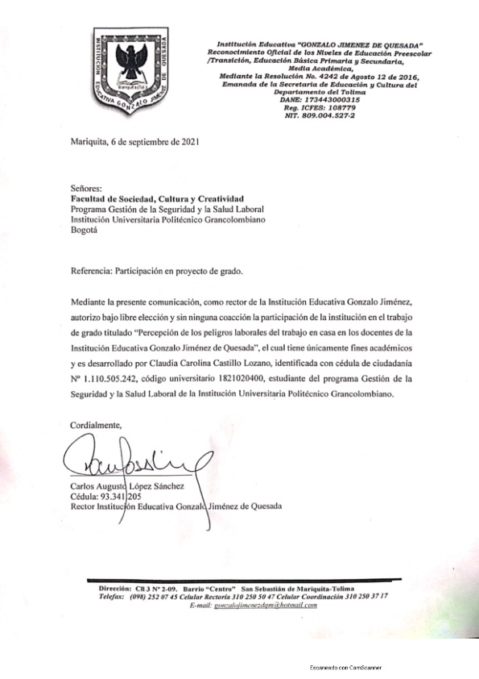

Validación instrumento
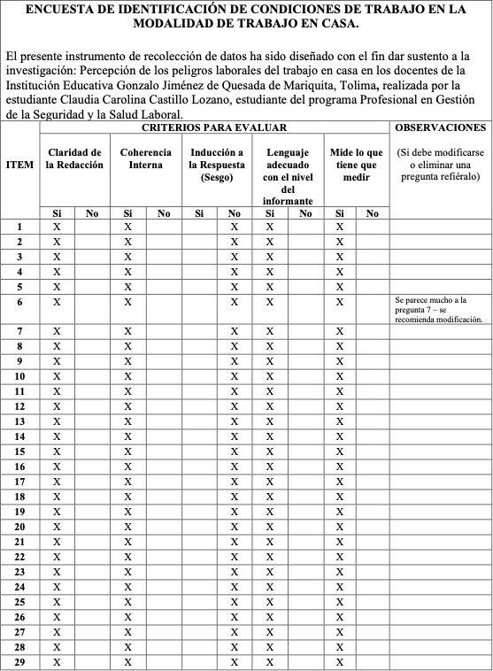
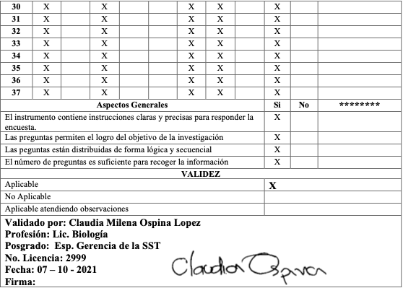

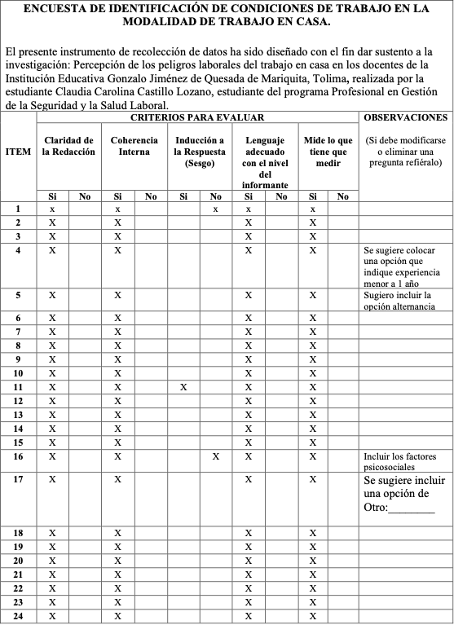
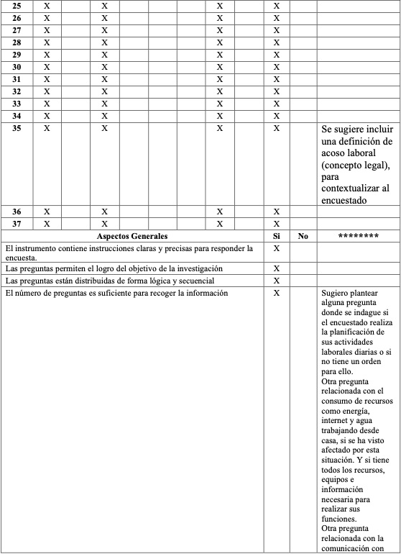

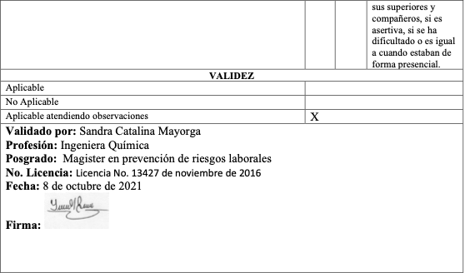

Formato encuesta
Encuesta de identificación de condiciones de trabajo en la modalidad de trabajo en casa.
El presente instrumento de recolección de datos fue diseñado con el propósito de dar sustento a la investigación “Percepción de los peligros laborales del trabajo en casa en los docentes de la Institución Educativa Gonzalo Jiménez de Quesada de Mariquita, Tolima”, realizada por la estudiante Claudia Carolina Castillo Lozano como trabajo de grado para optar al título de profesional en Gestión de la Seguridad y la Salud Laboral de la Institución Universitaria Politécnico Grancolombiano.
El objetivo de la encuesta es conocer las condiciones en las cuales los trabajadores de la institución educativa Gonzalo Jiménez de Quesada de Mariquita, departamento del Tolima, realizan sus funciones de teletrabajo/trabajo en casa. La información obtenida será utilizada con fines académicos, respetando la privacidad e integridad de los participantes. De acuerdo con lo establecido en la Ley 1581 de 2012 y en el Decreto 1377 de 2013, los datos solicitados en la encuesta tienen como finalidad propender por la salud y bienestar de los trabajadores de la Institución Educativa Gonzalo Jiménez de Quesada de Mariquita.
Teniendo en cuenta lo anterior, ¿autoriza que se le realice la presente encuesta?
- Sí
- No
Nota: Si ya retomó sus labores de manera presencial, favor seleccionar las respuestas que se adapten al momento en que se encontraba en la modalidad de teletrabajo/trabajo en casa, en adelante referido como T/TC.
Por favor lea cada enunciado y seleccione la respuesta según corresponda.
- Género.
- Femenino
- Masculino
- Otro
- Edad.
- 18 a 30 años
- 31 a 40 años
- 41 a 50 años
- 51 a 62 años
- Más de 62 años
- Nivel educativo más alto alcanzado (seleccione solo una opción).
  - Técnico
  - Tecnólogo
  - Pregrado
  - Especialización
  - Maestría
  - Doctorado
  - Otro
- ¿Cuánto tiempo lleva trabajando en la Institución Educativa Gonzalo Jiménez de Quesada de Mariquita?
  - Menos de 1 año
  - 1 a 5 años
  - 6 a 10 años
  - 11 a 15 años
  - Más de 15 años
- ¿Actualmente se encuentra laborando en la modalidad de T/TC o alternancia?
- Sí
- No
- ¿Está usted en la modalidad de T/TC debido a las medidas impuestas por la pandemia del COVID-19?
- Sí
- No
- Antes de la pandemia por el COVID-19, ¿cuál era su modalidad de trabajo?
- Presencial
- Teletrabajo/trabajo en casa
- Mixta o alternancia
- ¿Cuánto tiempo ha estado en la modalidad de T/TC?
  - Menos de 1 año
  - Entre 1 y 2 años
  - Entre 2 y 4 años
  - Más de 4 años
- ¿Con qué frecuencia semanal labora en la modalidad de T/TC?
- Todos los días (lunes a domingo)
- Lunes a viernes
- 3-4 veces por semana
- Menos de 2 veces por semana
- ¿Cuántas horas al día dedica a sus funciones en la modalidad de T/TC?
a) Menos de 3 horas diarias
b) Entre 4 y 6 horas diarias
c) Entre 6 y 8 horas diarias
d) Más de 8 horas diarias
- ¿Cómo ha sido su experiencia en la modalidad de T/TC?
- Positiva
- Negativa
- Ni positiva ni negativa
- Si pudiera elegir, ¿le gustaría seguir en la modalidad de T/TC?
- Todos los días
- Regularmente (dos o tres veces por semana)
- Ocasionalmente (una vez por semana)
- Ningún día
- ¿Normalmente en dónde lleva a cabo la modalidad de T/TC?
- En casa
- En casa de un familiar/amigo
- En un establecimiento comercial
- Otro. ¿Dónde?
- ¿En qué lugar de la casa realiza sus funciones de T/TC?
  - Estudio
  - Habitación
  - Comedor
  - Sala
  - Otro
- ¿Qué dispositivos electrónicos utiliza para desarrollar sus funciones en la modalidad de T/TC? Seleccione las respuestas que correspondan.
- Computador de escritorio
- Computador portátil
- Celular
- Teléfono fijo
- Tableta
- Otro
- ¿Se encuentra expuesto a alguno de los siguientes agentes durante la jornada laboral en la modalidad de T/TC? Seleccione las respuestas que correspondan.
  - Virus, bacterias, hongos, parásitos
  - Picaduras o mordeduras de animales
  - Fluidos y excrementos
  - Fertilizantes, plaguicidas, funguicidas, herbicidas
  - Desinfectantes u otros productos químicos
  - Uso de herramientas que puedan ocasionar golpes o aplastamiento de alguna parte de su cuerpo.
  - Contacto o descargas eléctricas
  - Sismos, terremotos, derrumbes, incendios
  - Inundaciones, vendavales, rayos
  - Robos, atracos, delincuencia, riñas, grupos al margen de la ley
  - Caídas a nivel por terrenos irregulares
  - Trabajo en alturas (trabajo a más de 1,5 metros)
  - Largas jornadas de trabajo
  - Sobrecarga laboral
  - Ninguno de las anteriores
- ¿Cómo mantiene el puesto de trabajo donde realiza sus funciones en la modalidad de T/TC? Seleccione las respuestas que correspondan.
  - Con muchos elementos acumulados
  - Con los elementos necesarios
  - Con los cables recogidos
  - Con los cables sueltos y regados
  - Limpio y ordenado
  - Otro
- ¿Durante sus actividades diarias en la modalidad de T/TC requiere estar por más de dos horas continuas en alguna de las siguientes posiciones? Seleccione las respuestas que correspondan.
- De pie
- Arrodillado o en cuclillas
- Sentado
- Ninguna
- ¿Realiza diariamente pausas activas durante la ejecución de sus funciones en la modalidad de T/TC?
- Sí
- No
- ¿Ha presentado regularmente dolor o malestar en alguna de las siguientes partes del cuerpo debido a la jornada laboral en la modalidad de T/TC? Seleccione las respuestas que correspondan.
- Ojos
- Cabeza
- Cuello
- Espalda
- Brazos o manos
- Piernas o pies
- Cadera
- Otro
- No ha presentado dolor o malestar
- ¿Cómo está ubicada la pantalla del computador?
- A nivel de los ojos
- Más arriba del nivel de los ojos
- Más abajo del nivel de los ojos
- ¿A qué distancia de sus ojos se encuentra ubicada la pantalla del computador?
- Menos de 50 cm
- Entre 50 y 70 cm
- Más de 70 cm
- ¿Qué tipo de silla utiliza durante la jornada laboral en la modalidad de T/TC?
- De madera
- De plástico
- De metal
- Para escritorio (ergonómica)
- ¿La silla de trabajo cuenta con alguna de las siguientes características? Seleccione las respuestas que correspondan.
- El espaldar tiene soporte en la zona lumbar
- El espaldar es reclinable
- Tiene reposabrazos ajustables
- Tiene reposacabezas ajustable
- Permite ajustar la altura del asiento
- Permite regular la profundidad del asiento
- Tiene ruedas y se desliza suavemente por el suelo
- Ninguna de las anteriores
- ¿Observa reflejos de luz en elementos de su espacio de trabajo en la modalidad de T/TC? Seleccione las respuestas que correspondan.
- En la superficie del escritorio
- En la pantalla del computador
- Otro
- No hay reflejos de luz
- ¿Qué tipo de iluminación hay en su puesto de trabajo en la modalidad de T/TC? Seleccione las respuestas que correspondan.
- Iluminación natural (ventanas)
- Iluminación artificial (bombillos)
- No tiene iluminación
- ¿La iluminación de su lugar de trabajo en la modalidad de T/TC es suficiente durante toda la jornada laboral para leer o trabajar sin dificultad?
- Sí
- No
- ¿El lugar donde realiza sus funciones en la modalidad de T/TC está expuesto a ruido? Seleccione las respuestas que correspondan.
- Ruido continuo
- Ruido intermitente
- Ruido de impacto
- Ninguno
- ¿El ruido al que se encuentra expuesto le permite desarrollar el trabajo sin interferencias?
- Sí
- No
- ¿Utiliza audífonos por más de una hora continua durante su jornada laboral en la modalidad de T/TC?
- Sí
- No
- ¿Qué tipo de ventilación hay en su puesto de trabajo en la modalidad de T/TC? Seleccione las respuestas que correspondan:
- Ventilación natural (ventanas)
- Ventilación artificial (ventilador, aire acondicionado)
- No tiene ventilación
- ¿Cómo es la sensación térmica de su lugar de trabajo en la modalidad de T/TC?
- Es caliente
- Es fría
- Es agradable
- ¿Cómo se siente regularmente al finalizar su jornada diaria en la modalidad de T/TC? Seleccione las respuestas que correspondan.
- Motivado(a)
- Tranquilo(a)
- Con energía para realizar otras actividades
- Cansado(a) o agotado(a)
- Irritable o enojado(a)
- Ninguna de las anteriores
- Otro
- ¿Durante la modalidad de T/TC ha tenido conflictos con sus superiores o compañeros(as) de trabajo?
- Sí
- No
- ¿Durante la modalidad de T/TC ha percibido acoso laboral por parte de sus superiores o compañeros(as)?
Acoso laboral: “Toda conducta persistente y demostrable, ejercida sobre un empleado, trabajador por parte de un empleador, un jefe o superior jerárquico inmediato o mediato, un compañero de trabajo o un subalterno, encaminada a infundir miedo, intimidación, terror y angustia, a causar perjuicio laboral, generar desmotivación en el trabajo, o inducir la renuncia del mismo” (Ley 1010, 2006, art. 2).
- Sí
- No
- ¿Durante la modalidad de T/TC ha percibido acoso sexual por parte de sus superiores o compañeros(as)?
Acoso sexual: “El que en beneficio suyo o de un tercero y valiéndose de su superioridad manifiesta o relaciones de autoridad o de poder, edad, sexo, posición laboral, social, familiar o económica, acose, persiga, hostigue o asedie física o verbalmente, con fines sexuales no consentidos, a otra persona” (Ley 1257, 2008, art. 210A).
- Sí
- No
- ¿Qué cambios ha observado al trabajar en la modalidad de T/TC? Seleccione las respuestas que correspondan.
  - Ha aumentado la jornada diaria laboral
  - Ha disminuido la jornada diaria laboral
  - Ha aumentado la carga laboral
  - Ha disminuido la carga laboral
  - Ha aumentado el tiempo para compartir en familia y realizar actividades de ocio
  - Ha disminuido el tiempo para compartir en familia y realizar actividades de ocio
  - Ninguna de las anteriores
- ¿La jornada laboral en la modalidad de T/TC tiene alguna de las siguientes características? Seleccione las respuestas que correspondan.
  - Es monótona y repetitiva
  - Tiene flexibilidad horaria
  - Le alcanza para tener al día todas sus actividades
  - Debe alternarla con actividades del hogar
  - Ninguna de las anteriores
- ¿Cómo ha sido la comunicación con sus superiores y compañeros durante la modalidad de T/TC?
  - Asertiva
  - Se ha dificultado
  - Deficiente
- En cuanto a sus actividades laborales diarias, usted:
  - Planifica las actividades a desarrollar durante la jornada y las cumple a cabalidad.
  - Planifica actividades, pero el tiempo no le alcanza para desarrollarlas.
  - No planifica las actividades.
- ¿Durante la modalidad de T/TC ha variado el consumo y gasto de servicios en su vivienda (internet, energía, agua)?
  - Se ha mantenido
  - Ha aumentado
  - Ha disminuido
- Para el desarrollo de sus actividades en la modalidad de T/TC considera que (seleccione las respuestas que correspondan):
  - Cuenta con los equipos y herramientas necesarias
  - No dispone de los equipos y herramientas necesarias
  - Cuenta con la capacitación y formación suficiente para el uso de las herramientas digitales
  - Requiere capacitación y formación para el uso de las herramientas digitales

Gracias por su participación.

